
TRƯỜNG ĐẠI HỌC CÔNG NGHỆ THÔNG TIN & TRUYỀN THÔNG
KHOA CÔNG NGHỆ THÔNG TIN



BÁO CÁO BÀI TẬP LỚN
MÔN HỌC: ĐỀ CƯƠNG ĐỀ TÀI THAY THẾ ĐỒ ÁN

Đề tài:
ĐỀ TÀI : Xây dựng hệ thống quản lý bán vé sự kiện tích hợp AI dự đoán nhu cầu
Giáo viên hướng dẫn: Nguyễn Thị Dung

Lớp: KTPM K21A
Sinh viên thực hiện: Lê Đức Chung

THÁI NGUYÊN, NĂM 2026

MỤC LỤC
LỜI NÓI ĐẦU 1
CHƯƠNG 1: ĐẶC TẢ YÊU CẦU 2
1. KHẢO SÁT 2
1.1. Khảo sát hiện trạng 2
1.2. Đánh giá hiện trạng khảo sát 3
1.3. Quy trình hoạt động của hệ thống Quản lý bán vé sự kiện 4
2. Đánh giá hệ thống hiện trạng 5
2.1. Ưu điểm 5
2.2. Nhược điểm 5
3. Đề xuất hệ thống mới 6
4. Thông Tin Thực Hiện Đề Tài 6
5. Yêu cầu chức năng 7
5.1. Quản lý sự kiện 7
5.2. Quản lý vé và giá vé 7
5.3. Đặt vé trực tuyến 8
5.4. Quản lý khách hàng 8
5.5. Báo cáo và thống kê doanh thu 8
5.6. AI dự đoán nhu cầu 9
6. Yêu cầu phi chức năng 9
6.1. Hiệu năng 9
6.2. Bảo mật 9
6.3. Khả năng mở rộng 10
6.4. Giao diện web thân thiện, responsive 10
CHƯƠNG 2: PHÂN TÍCH VÀ THIẾT KẾ HỆ THỐNG 11
1. Phân tích yêu cầu hệ thống 11
2. Thiết kế hệ thống 11
2.1. Biểu đồ Use Case 11
2.2. Kịch bản cho các Use Case 14
2.3. Thiết kế kiến trúc hệ thống 42
2.4. Biểu đồ Lớp 43
2.5. Biểu đồ Trạng thái 43
2.6. Biểu đồ Tuần tự 44
2.7. Triển khai hệ thống (Tổng quan về công nghệ) 44
2.8. Công nghệ phát triển Web 44
2.9. Công nghệ Cơ sở dữ liệu 44
2.10. Công nghệ AI (Machine Learning Frameworks) 45
2.11. Môi trường triển khai 45
CHƯƠNG 3: THIẾT KẾ GIAO DIỆN VÀ CƠ SỞ DỮ LIỆU 45
3.1. Sơ đồ ERD 45
3.2. Danh sách các bảng 46
3.3. Cấu trúc chi tiết các bảng 47
3.3.1. Bảng Event (Sự kiện) 47
3.3.2. Bảng TicketType (Loại vé) 48
3.3.3. Bảng ApplicationUser (Người dùng) 48
3.3.4. Bảng Order (Đơn đặt vé) 49
3.3.5. Bảng OrderItem (Chi tiết đơn hàng) 50
3.3.6. Bảng Coupon (Mã giảm giá) 50
3.3.7. Bảng Seat (Ghế ngồi) 51
3.3.8. Bảng RefundRequest (Yêu cầu hoàn tiền) 52
3.3.9. Bảng PredictionLog (Nhật ký dự đoán AI) 53
3.3.10. Bảng AIConfig (Cấu hình AI) 54
3.4. Mô hình quan hệ (ERD) 55
3.5. Thiết kế giao diện và xử lý 55
3.5.1. Giao diện xác thực 55
3.5.2. Giao diện Khách hàng 56
3.5.3. Giao diện Quản trị viên 56

LỜI NÓI ĐẦU
Trong bối cảnh AI phát triển mạnh mẽ như hiện nay, việc áp dụng công nghệ AI vào quản lý và kinh doanh đã trở thành xu hướng tất yếu. Ngành công nghiệp tổ chức sự kiện cũng không nằm ngoài vòng xoay đó. Tuy nhiên, thách thức lớn nhất của các nhà tổ chức hiện nay không chỉ dừng lại ở việc bán vé đơn thuần, mà còn là làm sao để hiểu rõ hành vi khách hàng và dự báo chính xác nhu cầu thị trường để tối ưu hóa doanh thu.
Nhận thức được tầm quan trọng đó, em đã lựa chọn đề tài: "Xây dựng hệ thống quản lý bán vé sự kiện tích hợp AI dự đoán nhu cầu" làm nội dung thực hiện cho học phần Thay thế đồ án tốt nghiệp.
Hệ thống được phát triển trên nền tảng công nghệ Asp.net Core hiện đại, kết hợp với các kỹ thuật phân tích dữ liệu và trí tuệ nhân tạo (AI). Điểm khác biệt của đề tài này so với các hệ thống quản lý truyền thống chính là khả năng phân tích lịch sử giao dịch và hành vi người dùng, từ đó đưa ra những dự báo về xu hướng mua vé. Điều này không chỉ giúp người dùng dễ dàng tiếp cận dịch vụ đặt vé trực tuyến nhanh chóng, mà còn hỗ trợ nhà quản lý đưa ra các chiến lược điều chỉnh giá và số lượng vé một cách khoa học và hiệu quả.
Trong quá trình thực hiện, dù đã có nhiều cố gắng để hoàn thiện các chức năng từ phân tích hệ thống, thiết kế cơ sở dữ liệu đến triển khai mã nguồn, nhưng do kiến thức và kinh nghiệm thực tế còn hạn chế, báo cáo chắc chắn không tránh khỏi những thiếu sót. Em rất mong nhận được những ý kiến đóng góp quý báu từ quý Thầy/Cô để đề tài được hoàn thiện hơn.
Em xin chân thành cảm ơn giảng viên hướng dẫn – Cô Nguyễn Thị Dung, cùng các Thầy/Cô Khoa Công nghệ thông tin, Trường Đại học Công nghệ Thông tin và Truyền thông đã tận tình chỉ bảo và tạo điều kiện cho em hoàn thành tốt học phần này.

CHƯƠNG 1: ĐẶC TẢ YÊU CẦU

1. KHẢO SÁT

1.1. Khảo sát hiện trạng
Ngày nay, cùng với sự phát triển mạnh mẽ của khoa học kỹ thuật, đặc biệt là cuộc cách mạng công nghiệp 4.0, nhu cầu ứng dụng công nghệ vào công tác quản lý kinh doanh và dịch vụ giải trí ngày càng gia tăng. Việc xây dựng các hệ thống quản lý thông minh nhằm tối ưu hóa quy trình vận hành và nâng cao trải nghiệm khách hàng là một yêu cầu cấp thiết.
Tại các quốc gia phát triển, ngành công nghiệp tổ chức sự kiện và bán vé trực tuyến đã đạt được những thành tựu rực rỡ nhờ sự hỗ trợ đắc lực từ trí tuệ nhân tạo (AI) và Big Data. Ở nước ta những năm gần đây, các hoạt động văn hóa, nghệ thuật, âm nhạc và hội nghị đang bùng nổ mạnh mẽ về quy mô lẫn số lượng. Tuy nhiên, việc áp dụng công nghệ vào quản lý bán vé và dự báo nhu cầu vẫn còn nhiều hạn chế. Do đó, việc xây dựng một chương trình quản lý vé sự kiện chuyên nghiệp là vô cùng cần thiết để nâng cao hiệu quả kinh doanh và khả năng cạnh tranh.
Tọa lạc tại vị trí đắc địa thuộc trung tâm thành phố Bắc Ninh, Trung tâm Tổ chức Sự kiện và Văn hóa Kinh Bắc là một trong những đơn vị hàng đầu trong việc tổ chức các chương trình nghệ thuật, đại nhạc hội và hội thảo mang tầm cỡ quốc tế. Nơi đây sở hữu cơ sở vật chất hiện đại, hệ thống âm thanh ánh sáng đạt chuẩn và hội trường lớn phục vụ hàng ngàn khán giả. Đi vào hoạt động từ năm 2019, trung tâm đã đem đến nhiều trải nghiệm mới lạ cho du khách và người dân khi đến thưởng thức các chương trình dân ca quan họ đặc sắc cũng như các sự kiện giải trí sôi động.
Trung tâm có quy mô hội trường lớn với sức chứa hơn 1.500 khán giả, được phân chia thành nhiều hạng vé khác nhau nhằm phục vụ đa dạng đối tượng khách hàng. Hiện tại, các sự kiện tại trung tâm thường cung cấp bốn hạng vé chính:
- Hạng VVIP: Vị trí sát sân khấu, có dịch vụ ưu tiên.
- Hạng VIP: Khu vực trung tâm với tầm nhìn tốt nhất.
- Hạng Standard: Khu vực ghế ngồi tiêu chuẩn.
- Hạng Economy: Khu vực tầng 2 hoặc cánh gà với giá thành tiết kiệm.
Mức giá vé dao động linh hoạt tùy theo quy mô sự kiện, thường nằm trong khoảng từ 200.000 VNĐ đến 2.500.000 VNĐ cho mỗi lượt khách. Hiện tại, trung tâm có đội ngũ hơn 50 nhân viên phụ trách từ khâu vận hành, kỹ thuật đến bán vé và soát vé. Hàng tháng, trung tâm đều có các chương trình khuyến mãi, giảm giá từ 5% đến 10% cho khách hàng đặt vé sớm (Early Bird) hoặc mua vé theo nhóm.
Tuy nhiên, thực trạng hiện nay cho thấy công tác quản lý vé tại trung tâm vẫn còn phụ thuộc nhiều vào các phương pháp thủ công và bảng tính Excel. Việc thiếu đi một hệ thống dự báo thông minh khiến đơn vị gặp khó khăn trong việc điều chỉnh giá vé theo nhu cầu thực tế của thị trường, dẫn đến tình trạng lãng phí tài nguyên hoặc mất đi cơ hội tối ưu hóa doanh thu trong các giai đoạn cao điểm.
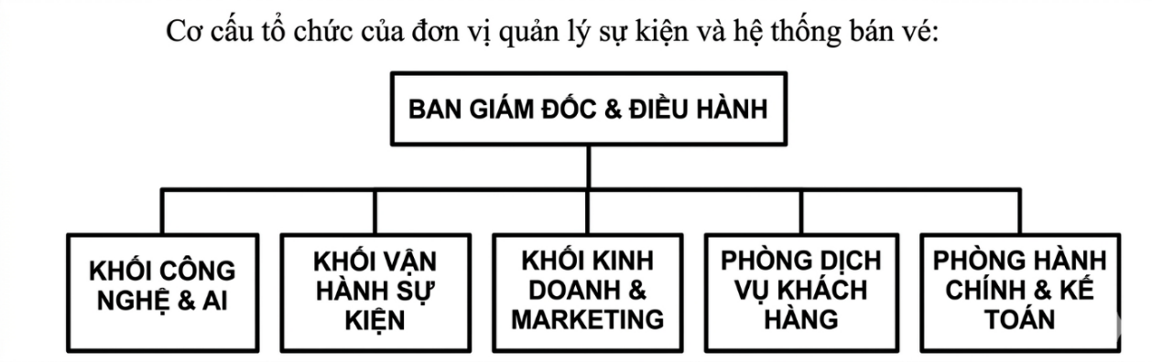
Hình 1.0: Cơ cấu tổ chức của đơn vị quản lý sự kiện và hệ thống bán vé

1.2. Đánh giá hiện trạng khảo sát
Qua quá trình khảo sát thực tế tại đơn vị, nhóm chúng tôi nhận thấy:
Trung tâm Tổ chức Sự kiện là một đơn vị có quy mô khá lớn, lượng khán giả và số lượng sự kiện diễn ra thường xuyên. Tuy nhiên, với đội ngũ nhân sự hiện tại, công tác quản lý đang gặp phải nhiều thách thức lớn do nhu cầu đặt vé của khách hàng tăng cao, đặc biệt vào các dịp lễ hội hoặc các chương trình có nghệ sĩ nổi tiếng.
Việc thực hiện quản lý bán vé vẫn dựa trên các phương thức truyền thống và hỗ trợ một phần từ hệ thống Excel, điều này dẫn đến những hạn chế sau:
- Thiếu tính đồng bộ: Thông tin vé bán tại quầy và bán online qua các kênh mạng xã hội dễ bị trùng lặp, gây ra sai sót trong việc quản lý sơ đồ ghế ngồi.
- Thất thoát dữ liệu khách hàng: Quy trình thủ công khiến việc lưu trữ lịch sử giao dịch không được hệ thống hóa, gây khó khăn cho công tác chăm sóc khách hàng và tiếp thị lại.
- Thiếu khả năng dự báo: Do dữ liệu bị rời rạc, ban quản lý không thể nắm bắt được xu hướng mua vé của khán giả. Điều này dẫn đến việc bị động trong khâu chuẩn bị, không dự đoán được thời điểm "cháy vé" để điều chỉnh chiến lược giá hoặc tăng cường quảng cáo kịp thời.
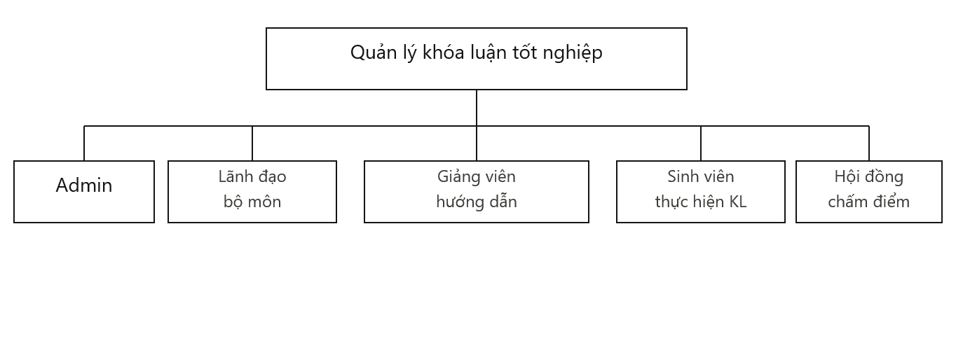
Hình 1.1: Quản Lý Khóa Luận Tốt Nghiệp

1.3. Quy trình hoạt động của hệ thống Quản lý bán vé sự kiện
Khi khách hàng có nhu cầu mua vé xem sự kiện, nhân viên bán vé (hoặc hệ thống trực tuyến) sẽ kiểm tra yêu cầu về hạng vé và số lượng vé của khách hàng. Nếu yêu cầu của khách hàng không đáp ứng được (hết vé hoặc vượt quá số lượng cho phép) thì sẽ đưa ra thông báo từ chối. Nếu yêu cầu được đáp ứng, nhân viên bán vé sẽ lập Phiếu đặt vé cho khách hàng. Thông tin trên phiếu đặt vé gồm có: Mã số phiếu, ngày lập, tên khách hàng, số CMND/CCCD (dùng làm mã khách hàng), số điện thoại, tên sự kiện, hạng vé, số lượng vé, tổng tiền đặt cọc hoặc thanh toán. Phiếu được lập thành hai bản (hoặc vé điện tử), một bản giao cho khách để đối soát, một bản sẽ được lưu lại hệ thống. Sau khi hoàn tất thủ tục, hệ thống sẽ cấp cho khách hàng một mã QR Code định danh thay cho vé giấy truyền thống.
Trong quá trình quản lý, nhân viên bán vé sẽ nhập và lưu toàn bộ thông tin khách hàng từ phiếu yêu cầu vào cơ sở dữ liệu. Khi cần thiết, nhân viên có thể tìm kiếm thông tin khách hàng để sửa chữa hoặc xóa. Thông tin khách hàng bao gồm: Họ tên, số CMND/Hộ chiếu, địa chỉ, số điện thoại, email và lịch sử mua vé.
Bộ phận quản lý sự kiện: Có trách nhiệm khởi tạo các chương trình mới trên hệ thống, nhập mới thông tin sự kiện, sửa chữa hoặc xóa bỏ thông tin sự kiện khi có thay đổi từ nhà tổ chức.
Bộ phận quản lý vị trí ghế và hạng vé: Có nhiệm vụ quản lý các hạng vé hiện có (VVIP, VIP, Standard...), thêm mới hạng vé hoặc điều chỉnh số lượng ghế cho từng khu vực sân khấu.
Bộ phận xử lý Trí tuệ nhân tạo (AI): Đây là bộ phận đặc thù của hệ thống, có nhiệm vụ thu thập dữ liệu về tốc độ bán vé, hành vi truy cập của khách hàng và lịch sử bán vé của các sự kiện tương tự. AI sẽ chạy mô hình dự báo nhu cầu để đưa ra các gợi ý về việc điều chỉnh giá vé và dự báo thời điểm sự kiện sẽ "cháy vé".
Bộ phận Kế toán và Thống kê: Có nhiệm vụ chính là thống kê báo cáo doanh thu theo ngày, tháng, quý, năm và thống kê tỷ lệ lấp đầy ghế ngồi cho từng sự kiện.
Quy trình Check-in (Soát vé): Khi khách hàng đến tham dự sự kiện, họ sẽ đến quầy soát vé. Nhân viên soát vé sẽ quét mã QR Code trên hệ thống để kiểm tra tính hợp lệ và ghi nhận trạng thái "Đã sử dụng" để tránh việc quay vòng vé.
Hiện tại, công tác quản lý vé sự kiện tại đơn vị vẫn mang tính cục bộ, phần lớn quản lý bằng các văn bản, sổ sách và sử dụng Excel rời rạc. Việc chưa áp dụng công nghệ thông tin đồng bộ và trí tuệ nhân tạo vào dự báo nhu cầu khiến việc nhập dữ liệu, tra cứu, tìm kiếm và đặc biệt là dự báo xu hướng thị trường thực hiện gần như hoàn toàn thủ công, dẫn tới hiệu quả kinh doanh không tối ưu và dễ xảy ra tình trạng nhầm lẫn trong quá trình phân phối vé.

2.1. Ưu điểm
- Giá thành đầu tư ban đầu thấp: Đơn vị không cần bỏ ra chi phí lớn để mua bản quyền các phần mềm quản lý vé chuyên dụng hay đầu tư hệ thống máy chủ phức tạp.
- Thời gian triển khai nhanh: Do sử dụng các công cụ phổ biến như Excel hoặc sổ ghi chép nên không tốn thời gian cài đặt, thiết lập hệ thống hay đào tạo kỹ thuật chuyên sâu.
- Tận dụng kinh nghiệm nhân sự: Đội ngũ quản lý lâu năm có thể xử lý các tình huống phát sinh dựa trên kinh nghiệm thực tế tại hiện trường mà không cần phụ thuộc vào quy trình phần mềm.

2.2. Nhược điểm
- Tốn thời gian và công sức: Quá trình nhập liệu thông tin khách hàng, số lượng vé đã bán và đối soát mã vé thủ công mất rất nhiều thời gian, đặc biệt là trong các đợt mở bán cao điểm dễ gây ùn tắc tại quầy.
- Chi phí vận hành và in ấn: Việc sử dụng vé giấy truyền thống và các biểu mẫu báo cáo bản cứng làm tăng chi phí văn phòng phẩm. Đồng thời, việc lưu trữ cùi vé sau sự kiện gây quá tải cho không gian lưu trữ.
- Dữ liệu rời rạc, không đồng nhất: Thông tin vé bán qua Fanpage, Hotline và bán tại quầy không được cập nhật thời gian thực trên cùng một hệ thống, dẫn đến nguy cơ bán trùng ghế hoặc thông báo hết vé sai lệch.
- Khó khăn trong việc tương tác và soát vé: Thiếu sự kết nối đồng bộ giữa bộ phận bán vé và bộ phận kiểm soát tại cổng, dễ dẫn đến sai sót khi đón khách.
- Bảo mật và chống giả mạo kém: Vé giấy dễ bị làm giả hoặc tẩy xóa, tạo kẽ hở cho các hoạt động "phe vé" lũng đoạn.
- Thiếu khả năng dự báo và ra quyết định: Đây là nhược điểm lớn nhất. Do quản lý thủ công, đơn vị không có dữ liệu để phân tích xu hướng mua vé của khách hàng, dẫn đến việc bỏ lỡ doanh thu tiềm năng.
Dựa trên mẫu đề xuất hệ thống quản lý khách sạn của bạn, mình đã chuyển đổi toàn bộ sang hệ thống Quản lý bán vé sự kiện tích hợp AI. Nội dung này bám sát yêu cầu về kỹ thuật (.NET, Entity Framework Core) và chức năng AI dự báo trong đề cương của bạn.

2. Đánh giá hệ thống hiện trạng

3. Đề xuất hệ thống mới
Vì những nhược điểm nêu trên, yêu cầu đặt ra phải có một hệ thống quản lý mới, ứng dụng công nghệ thông tin vào quá trình quản lý nhằm nâng cao hiệu quả kinh doanh vé sự kiện. Hệ thống được xây dựng nhằm hỗ trợ quản lý và kinh doanh vé sự kiện bao gồm quản lý sự kiện, vé, khách hàng và giao dịch. Đồng thời, hệ thống tích hợp thêm trí tuệ nhân tạo giúp nâng cao hiệu quả dự báo xu hướng.
- 1: Xây dựng hệ thống quản lý mới đồng bộ trên nền tảng Asp.net Core, hiệu quả và thích hợp với đặc thù riêng của ngành tổ chức sự kiện.
- 2: Mọi thông tin về sự kiện, vé và khách hàng sẽ được lưu trữ trong một cơ sở dữ liệu chung, được tương tác thông qua Entity Framework Core, giúp việc cập nhật và tra cứu thông tin trở nên dễ dàng.
- 3: Thông tin lưu chuyển giữa các bộ phận (Bán vé, Kỹ thuật, AI) trở nên nhất quán, thông suốt nhờ kiến trúc ứng dụng web hiện đại.

4. Thông Tin Thực Hiện Đề Tài
Bảng 1.0: Thông Tin Thực Hiện Đề Tài
Vai trò | Họ tên | Trách nhiệm
Giáo viên phụ trách | Nguyễn Thị Dung | Xây dựng đề cương, hướng dẫn và đánh giá
Sinh viên thực hiện | Lê Đức Chung | Phân tích, thiết kế và xây dựng hệ thống
Người dùng cuối | Admin, người dùng, quản lý | Sử dụng hệ thống sau khi hoàn thành

5. Yêu cầu chức năng
Các yêu cầu chức năng mô tả các dịch vụ mà hệ thống phải cung cấp cho người dùng. Đối với hệ thống quản lý bán vé sự kiện, các chức năng chính bao gồm:

5.1. Quản lý sự kiện
Chức năng này cho phép quản trị viên tạo, chỉnh sửa, xem và xóa thông tin về các sự kiện. Các thông tin cần quản lý bao gồm:
- Tạo/Chỉnh sửa sự kiện: Thêm sự kiện mới với các thông tin như tên sự kiện, mô tả, địa điểm, thời gian bắt đầu/kết thúc, hình ảnh đại diện, thể loại sự kiện.
- Xem danh sách sự kiện: Hiển thị tất cả các sự kiện đang diễn ra, sắp diễn ra hoặc đã kết thúc, có khả năng lọc và tìm kiếm theo các tiêu chí khác nhau.
- Xóa sự kiện: Loại bỏ sự kiện khỏi hệ thống (có thể là xóa mềm hoặc xóa cứng tùy theo chính sách).
- Quản lý trạng thái sự kiện: Cập nhật trạng thái của sự kiện (ví dụ: sắp mở bán, đang mở bán, đã kết thúc, đã hủy).

5.2. Quản lý vé và giá vé
Chức năng này cho phép quản trị viên định nghĩa các loại vé và mức giá tương ứng cho từng sự kiện.
- Tạo/Chỉnh sửa loại vé: Định nghĩa các loại vé khác nhau cho một sự kiện (ví dụ: vé thường, vé VIP, vé sớm) với số lượng, mô tả và các quyền lợi đi kèm.
- Thiết lập giá vé: Gán mức giá cụ thể cho từng loại vé, có thể áp dụng các chính sách giảm giá hoặc ưu đãi.
- Quản lý số lượng vé: Theo dõi số lượng vé còn lại cho từng loại vé và tổng số vé của sự kiện.
- Quản lý thời gian mở/đóng bán vé: Thiết lập thời gian bắt đầu và kết thúc bán vé cho từng loại vé hoặc toàn bộ sự kiện.

5.3. Đặt vé trực tuyến
Đây là chức năng cốt lõi dành cho người dùng cuối, cho phép họ tìm kiếm, lựa chọn và mua vé sự kiện.
- Tìm kiếm và xem sự kiện: Người dùng có thể tìm kiếm sự kiện theo tên, địa điểm, thời gian, thể loại và xem thông tin chi tiết của từng sự kiện.
- Lựa chọn loại vé và số lượng: Chọn loại vé mong muốn và số lượng vé cần mua.
- Thực hiện thanh toán: Tích hợp các cổng thanh toán trực tuyến (ví dụ: thẻ tín dụng, ví điện tử) để hoàn tất giao dịch mua vé.
- Xác nhận đặt vé: Gửi xác nhận đặt vé qua email hoặc hiển thị mã QR/barcode vé điện tử sau khi thanh toán thành công.
- Xem lịch sử đặt vé: Người dùng có thể xem lại các vé đã đặt và trạng thái của chúng.

5.4. Quản lý khách hàng
Chức năng này tập trung vào việc quản lý thông tin người dùng và khách hàng đã mua vé.
- Đăng ký/Đăng nhập: Cho phép người dùng tạo tài khoản và đăng nhập vào hệ thống.
- Quản lý thông tin cá nhân: Người dùng có thể cập nhật thông tin cá nhân của mình (tên, email, số điện thoại).
- Xem danh sách khách hàng: Quản trị viên có thể xem danh sách khách hàng, thông tin liên hệ và lịch sử mua vé của họ.

5.5. Báo cáo và thống kê doanh thu
Cung cấp các công cụ để quản trị viên theo dõi hiệu suất kinh doanh và tình hình bán vé.
- Báo cáo doanh thu: Hiển thị doanh thu theo sự kiện, theo loại vé, theo thời gian (ngày, tuần, tháng, năm).
- Thống kê tình trạng bán vé: Biểu đồ hóa số lượng vé đã bán, vé còn lại, tỷ lệ lấp đầy cho từng sự kiện.
- Xuất báo cáo: Cho phép xuất các báo cáo dưới dạng Excel hoặc PDF.

5.6. AI dự đoán nhu cầu
Đây là điểm nổi bật của hệ thống, sử dụng trí tuệ nhân tạo để phân tích và dự đoán xu hướng.
- Thu thập và phân tích dữ liệu: Tự động thu thập dữ liệu lịch sử bán vé, thông tin sự kiện, hành vi người dùng.
- Mô hình dự đoán: Xây dựng và huấn luyện các mô hình học máy để dự đoán nhu cầu mua vé cho các sự kiện sắp tới.
- Đề xuất chiến lược: Cung cấp các gợi ý cho quản trị viên về việc điều chỉnh giá vé, số lượng vé, thời gian khuyến mãi để tối ưu hóa doanh thu.
- Trực quan hóa dự đoán: Hiển thị kết quả dự đoán dưới dạng biểu đồ hoặc bảng để quản trị viên dễ dàng theo dõi và đưa ra quyết định.

6. Yêu cầu phi chức năng
Các yêu cầu phi chức năng mô tả các thuộc tính chất lượng của hệ thống.

6.1. Hiệu năng
- Hệ thống phải có khả năng xử lý đồng thời một lượng lớn người dùng truy cập và đặt vé, đặc biệt trong các đợt mở bán vé sự kiện lớn.
- Thời gian phản hồi của các thao tác quan trọng (tìm kiếm sự kiện, đặt vé, thanh toán) phải nhanh chóng, dưới 3 giây.

6.2. Bảo mật
- Bảo mật thông tin cá nhân của khách hàng và thông tin thanh toán theo các tiêu chuẩn ngành (ví dụ: PCI DSS cho thanh toán).
- Hệ thống phải có cơ chế xác thực và phân quyền mạnh mẽ để ngăn chặn truy cập trái phép.
- Bảo vệ chống lại các cuộc tấn công phổ biến như SQL Injection, XSS, CSRF.

6.3. Khả năng mở rộng
- Hệ thống phải được thiết kế để dễ dàng mở rộng khi số lượng sự kiện, người dùng và dữ liệu tăng lên.
- Kiến trúc microservices hoặc tương tự có thể được xem xét để hỗ trợ khả năng mở rộng theo chiều ngang.

6.4. Giao diện web thân thiện, responsive
- Giao diện người dùng phải trực quan, dễ sử dụng cho cả người dùng cuối và quản trị viên.
- Hệ thống phải hiển thị tốt trên nhiều thiết bị khác nhau (máy tính để bàn, máy tính bảng, điện thoại di động) thông qua thiết kế responsive.
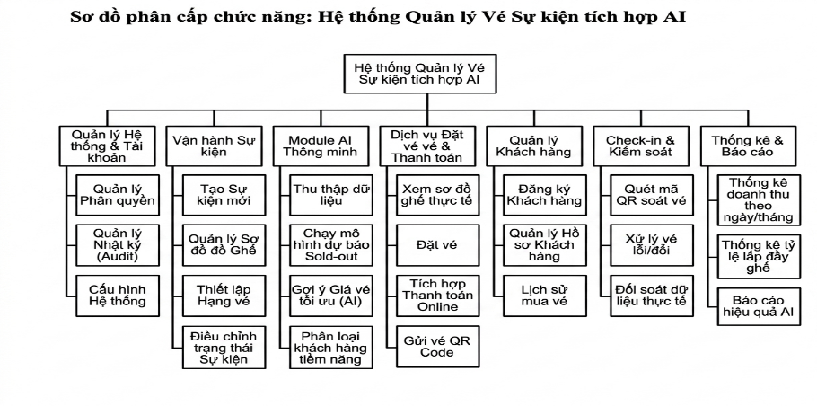

CHƯƠNG 2: PHÂN TÍCH VÀ THIẾT KẾ HỆ THỐNG

1. Phân tích yêu cầu hệ thống
Phần này trình bày chi tiết các yêu cầu chức năng và phi chức năng của hệ thống quản lý bán vé sự kiện tích hợp trí tuệ nhân tạo (AI). Hệ thống được thiết kế để cung cấp một nền tảng toàn diện cho việc quản lý sự kiện, bán vé trực tuyến và hỗ trợ ra quyết định kinh doanh thông qua phân tích dữ liệu.

2. Thiết kế hệ thống
Phần này mô tả kiến trúc và các thành phần chính của hệ thống, bao gồm các biểu đồ thiết kế như Use Case, Lớp, Trạng thái và Tuần tự.

2.1. Biểu đồ Use Case
Biểu đồ Use Case mô tả các chức năng của hệ thống từ góc độ người dùng và các tác nhân tương tác với hệ thống.

2.1.1. Các tác nhân
Các tác nhân chính trong hệ thống bao gồm:
- Người dùng (Khách hàng): Người có nhu cầu tìm kiếm, xem thông tin sự kiện và đặt vé trực tuyến.
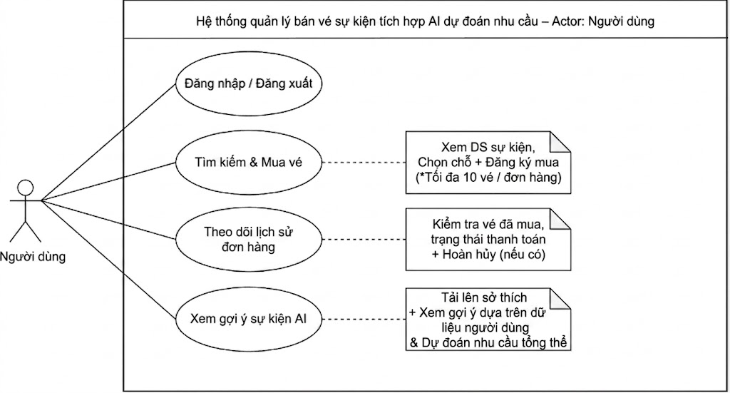
- Quản trị viên: Người quản lý các sự kiện, vé, khách hàng và xem báo cáo thống kê.
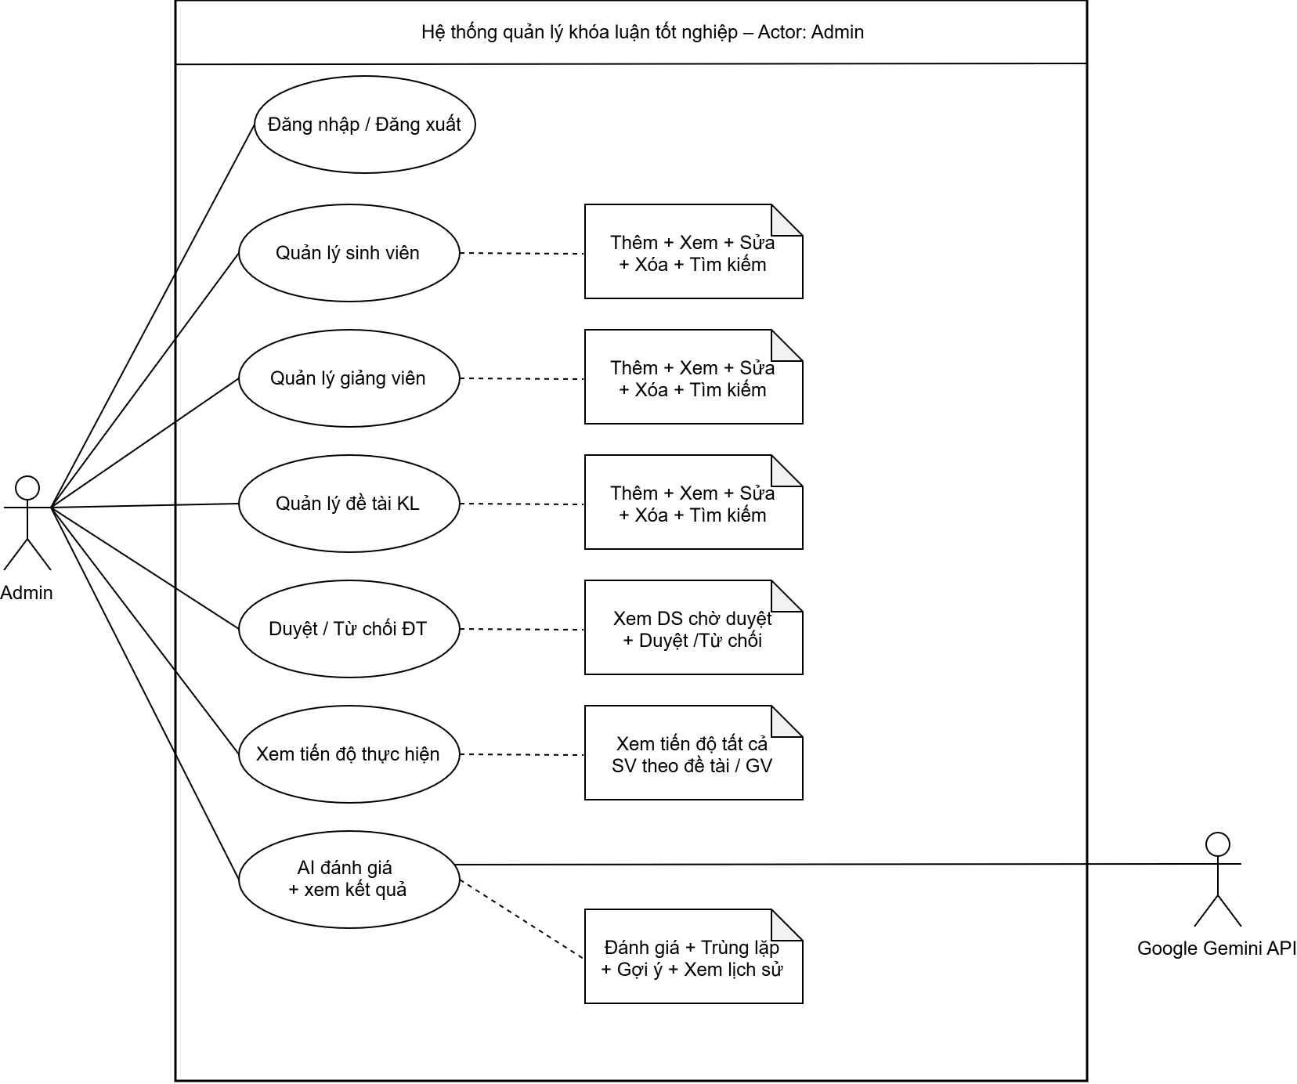
- Hệ thống Thanh toán: Hệ thống bên ngoài xử lý các giao dịch thanh toán.
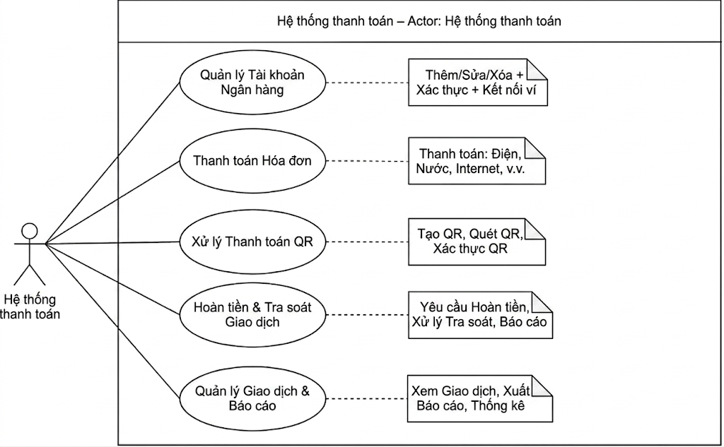
- Hệ thống AI: Thành phần nội bộ của hệ thống chịu trách nhiệm phân tích dữ liệu và đưa ra dự đoán.

2.1.2. Các Use Case chính
Các Use Case chính của hệ thống được tổng hợp từ các yêu cầu chức năng đã phân tích: Quản lý Sự kiện, Quản lý Vé và Giá vé, Tìm kiếm và Xem Sự kiện, Đặt vé, Thanh toán Vé, Xem Lịch sử Đặt vé, Quản lý Khách hàng, Xem Báo cáo Doanh thu, Xem Thống kê Bán vé, Dự đoán Nhu cầu Vé (AI).

2.1.3. Biểu đồ Use Case tổng quát
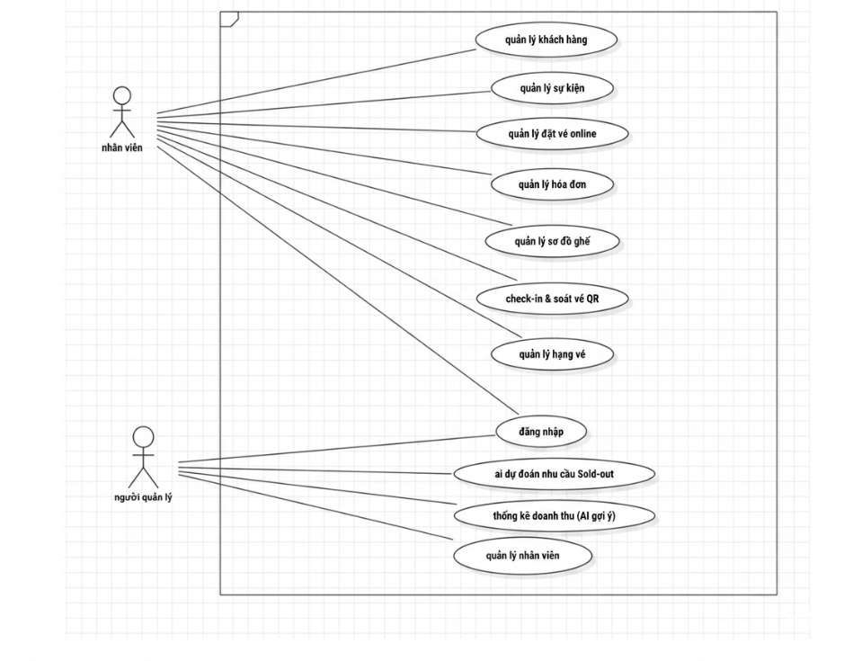

2.1.4. Biểu đồ Use Case phân rã
- Biểu đồ use case phân rã cho tác nhân nhân viên :
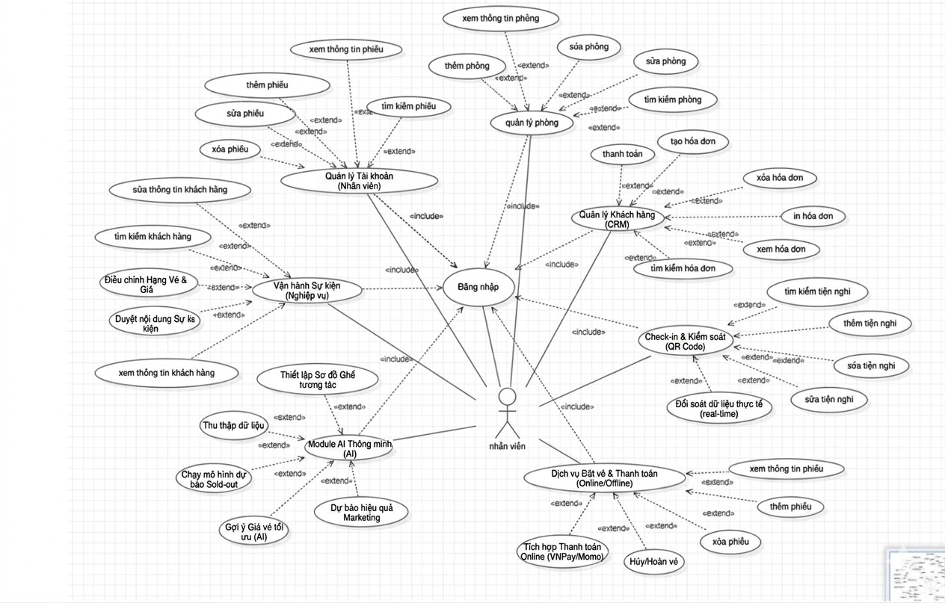
- Biểu đồ use case phân rã cho tác nhân Quản lý web :
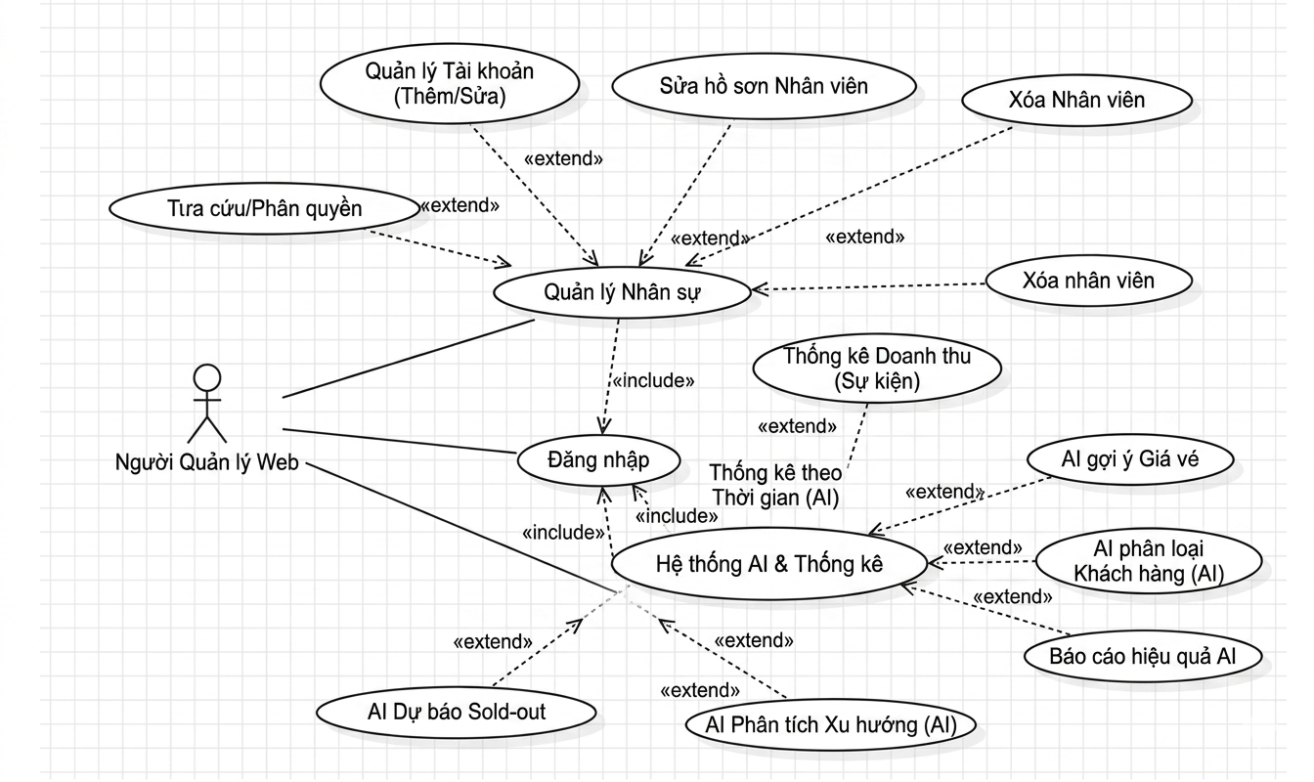

2.2. Kịch bản cho các Use Case

Bảng 2.1: Kịch bản cho use case Đăng ký tài khoản
Tên use case: | Đăng ký tài khoản
Tác nhân chính: | Khách hàng
Mức: | 1
Tiền điều kiện: | Khách hàng truy cập được hệ thống và chưa có tài khoản.
Đảm bảo tối thiểu: | Cơ sở dữ liệu không có sự thay đổi nào nếu đăng ký thất bại.
Đảm bảo thành công: | Một tài khoản khách hàng mới được tạo trong cơ sở dữ liệu và khách hàng có thể đăng nhập.
Kích hoạt: | Khách hàng truy cập trang chủ và chọn chức năng "Đăng ký".
Chuỗi sự kiện chính: | 1. Hệ thống hiển thị form đăng ký. 2. Khách hàng nhập đầy đủ thông tin và nhấn "Đăng ký". 3. Hệ thống kiểm tra tính hợp lệ của dữ liệu. 4. Hệ thống kiểm tra email đã tồn tại hay chưa. 5. Hệ thống tạo tài khoản mới với vai trò "User". 6. Hệ thống hiển thị thông báo đăng ký thành công.
Ngoại lệ: | 3.a. Hệ thống thông báo thông tin không hợp lệ. 4.a. Hệ thống thông báo email đã được sử dụng.

Bảng 2.2: Kịch bản cho use case Đăng nhập
Tên use case: | Đăng nhập
Tác nhân chính: | Khách hàng, Quản lý sự kiện, Quản lý hệ thống
Mức: | 1
Tiền điều kiện: | Hệ thống phải được khởi động thành công và người dùng đã có tài khoản.
Đảm bảo tối thiểu: | Cơ sở dữ liệu không có sự thay đổi nào.
Đảm bảo thành công: | Người dùng đăng nhập thành công và truy cập được vào các chức năng tương ứng với quyền hạn.
Kích hoạt: | Người dùng truy cập vào trang chủ và chọn chức năng đăng nhập.
Chuỗi sự kiện chính: | 1. Người dùng chọn chức năng đăng nhập. 2. Hệ thống hiển thị form đăng nhập. 3. Người dùng nhập dữ liệu và nhấn "Đăng nhập". 4. Hệ thống kiểm tra thông tin đăng nhập. 5. Hệ thống tạo cookie phiên đăng nhập (thời hạn 7 ngày).
Ngoại lệ: | 4.a. Hệ thống thông báo sai email hoặc mật khẩu. 4.b. Hệ thống thông báo tài khoản đã bị khóa.

Bảng 2.3: Kịch bản cho use case Tìm kiếm sự kiện
Tên use case: | Tìm kiếm sự kiện
Tác nhân chính: | Khách hàng
Mức: | 3
Tiền điều kiện: | Người dùng truy cập vào hệ thống (không cần đăng nhập).
Đảm bảo tối thiểu: | Cơ sở dữ liệu không có sự thay đổi nào.
Đảm bảo thành công: | Danh sách các sự kiện phù hợp với tiêu chí tìm kiếm được hiển thị.
Kích hoạt: | Người dùng chọn chức năng "Tìm kiếm sự kiện" trên trang chủ.
Chuỗi sự kiện chính: | 1. Người dùng chọn thanh tìm kiếm sự kiện. 2. Người dùng nhập từ khóa hoặc chọn bộ lọc và nhấn "Tìm kiếm". 3. Hệ thống truy vấn thông tin trong cơ sở dữ liệu. 4. Hệ thống hiển thị danh sách các sự kiện phù hợp.
Ngoại lệ: | 4.a. Hệ thống thông báo không tìm thấy sự kiện nào phù hợp với tiêu chí.

Bảng 2.4: Kịch bản cho use case Thêm vé vào giỏ hàng
Tên use case: | Thêm vé vào giỏ hàng
Tác nhân chính: | Khách hàng
Mức: | 3
Tiền điều kiện: | Khách hàng đã xem trang chi tiết một sự kiện đang mở bán.
Đảm bảo tối thiểu: | Giỏ hàng không có sự thay đổi nào nếu thao tác bị hủy.
Đảm bảo thành công: | Vé được thêm vào giỏ hàng cùng với số lượng và giá đã chọn.
Kích hoạt: | Khách hàng chọn loại vé và nhấn "Thêm vào giỏ" trên trang chi tiết sự kiện.
Chuỗi sự kiện chính: | 1. Khách hàng chọn loại vé và nhập số lượng. 2. Khách hàng nhấn nút "Thêm vào giỏ". 3. Hệ thống kiểm tra số lượng vé còn trống. 4. Hệ thống thêm vé vào giỏ hàng phiên. 5. Hệ thống cập nhật biểu tượng giỏ hàng và hiển thị thông báo thành công.
Ngoại lệ: | 3.a. Số lượng vé yêu cầu vượt quá số vé còn trống. 3.b. Loại vé đã hết.

Bảng 2.5: Kịch bản cho use case Áp dụng mã giảm giá
Tên use case: | Áp dụng mã giảm giá
Tác nhân chính: | Khách hàng
Mức: | 3
Người chịu trách nhiệm: | Khách hàng
Tiền điều kiện: | Khách hàng đã có vé trong giỏ hàng và đang ở bước xác nhận đơn hàng.
Đảm bảo tối thiểu: | Tổng tiền đơn hàng không thay đổi nếu mã giảm giá không hợp lệ.
Đảm bảo thành công: | Số tiền giảm giá được tính và trừ vào tổng đơn hàng.
Kích hoạt: | Khách hàng nhập mã giảm giá vào ô "Mã khuyến mãi" và nhấn "Áp dụng".
Chuỗi sự kiện chính: | 1. Khách hàng nhập mã giảm giá và nhấn "Áp dụng".  2. Hệ thống gọi API kiểm tra mã (xác thực mã tồn tại, còn hiệu lực, chưa vượt số lần sử dụng).  3. Hệ thống tính số tiền giảm theo loại mã (phần trăm hoặc số tiền cố định).  4. Hệ thống cập nhật tổng tiền đơn hàng và hiển thị số tiền đã giảm.  5. Hệ thống hiển thị thông báo áp dụng mã thành công.
Ngoại lệ: | 2.a. Hệ thống thông báo mã không tồn tại hoặc đã hết hạn.  2.a.1. Khách hàng nhập mã khác hoặc bỏ qua bước này.  2.b. Mã đã đạt giới hạn số lượt sử dụng.  2.b.1. Hệ thống thông báo và yêu cầu nhập mã khác.  2.c. Đơn hàng không đạt giá trị tối thiểu để áp dụng mã.  2.c.1. Hệ thống thông báo điều kiện áp dụng.

Bảng 2.6: Kịch bản cho use case Đặt vé
Tên use case: | Đặt vé
Tác nhân chính: | Khách hàng
Mức: | 3
Người chịu trách nhiệm: | Khách hàng
Tiền điều kiện: | Khách hàng đã đăng nhập và đã thêm vé vào giỏ hàng.
Đảm bảo tối thiểu: | Cơ sở dữ liệu không có sự thay đổi nào nếu quá trình đặt vé bị hủy.
Đảm bảo thành công: | Một đơn hàng (Order) với trạng thái "Chờ thanh toán" được tạo trong cơ sở dữ liệu và số lượng vé trống của sự kiện được cập nhật giảm xuống.
Kích hoạt: | Khách hàng nhấn nút "Thanh toán" trong giỏ hàng hoặc "Đặt vé ngay" trên trang chi tiết sự kiện.
Chuỗi sự kiện chính: | 1. Hệ thống hiển thị trang xác nhận đặt vé với danh sách các loại vé, số lượng và tổng tiền.  2. Khách hàng có thể áp dụng mã giảm giá (nếu có) và xác nhận thông tin liên hệ.  3. Hệ thống kiểm tra lại số lượng vé còn trống tại thời điểm xác nhận.  4. Khách hàng nhấn "Tạo đơn hàng".  5. Hệ thống tạo bản ghi Order với trạng thái "Pending", sinh mã xác nhận (ConfirmationCode) và lưu các OrderItem tương ứng.  6. Hệ thống cập nhật số vé đã bán (SoldQty) cho từng loại vé.  7. Hệ thống hiển thị thông báo đặt vé thành công và chuyển sang trang thanh toán.
Ngoại lệ: | 3.a. Một hoặc nhiều loại vé đã hết trong khi khách hàng đang đặt.  3.a.1. Hệ thống thông báo và yêu cầu khách hàng cập nhật lại giỏ hàng.  5.a. Quá trình ghi đơn hàng vào cơ sở dữ liệu thất bại.  5.a.1. Hệ thống rollback giao dịch và yêu cầu khách hàng thử lại.

Bảng 2.7: Kịch bản cho use case Thanh toán đơn hàng
Tên use case: | Thanh toán đơn hàng
Tác nhân chính: | Khách hàng
Mức: | 3
Người chịu trách nhiệm: | Khách hàng
Tiền điều kiện: | Khách hàng đã tạo đơn hàng thành công và đơn đang ở trạng thái "Chờ thanh toán".
Đảm bảo tối thiểu: | Trạng thái đơn hàng không thay đổi nếu thanh toán thất bại.
Đảm bảo thành công: | Đơn hàng được chuyển sang trạng thái "Đã thanh toán" (Confirmed), vé điện tử được tạo và email xác nhận được gửi cho khách hàng.
Kích hoạt: | Khách hàng chọn chức năng "Thanh toán" sau khi đặt vé hoặc từ danh sách "Đơn hàng của tôi".
Chuỗi sự kiện chính: | 1. Hệ thống hiển thị trang thanh toán với thông tin đơn hàng và các phương thức thanh toán.  2. Khách hàng chọn phương thức thanh toán và xác nhận.  3. Hệ thống xử lý giao dịch và nhận kết quả thành công.  4. Hệ thống cập nhật trạng thái đơn hàng thành "Confirmed".  5. Hệ thống sinh vé điện tử (kèm mã xác nhận) và gửi email OrderConfirmation cho khách hàng.  6. Hệ thống hiển thị thông báo thanh toán thành công và chuyển đến trang chi tiết đơn hàng.
Ngoại lệ: | 3.a. Giao dịch thanh toán thất bại.  3.a.1. Hệ thống giữ nguyên trạng thái "Pending" và yêu cầu khách hàng thử lại hoặc chọn phương thức khác.  5.a. Hệ thống không gửi được email xác nhận.  5.a.1. Hệ thống ghi log và vẫn cho phép khách hàng xem vé trên tài khoản, đồng thời thử gửi lại sau.

Bảng 2.8: Kịch bản cho use case Tra cứu đơn hàng theo mã
Tên use case: | Tra cứu đơn hàng theo mã
Tác nhân chính: | Khách hàng
Mức: | 3
Người chịu trách nhiệm: | Khách hàng
Tiền điều kiện: | Khách hàng có mã xác nhận (ConfirmationCode) đã nhận được sau khi đặt vé.
Đảm bảo tối thiểu: | Cơ sở dữ liệu không có sự thay đổi nào.
Đảm bảo thành công: | Thông tin đơn hàng được hiển thị, bao gồm trạng thái thanh toán và các vé điện tử.
Kích hoạt: | Khách hàng chọn chức năng "Tra cứu đơn hàng" trên trang chủ.
Chuỗi sự kiện chính: | 1. Hệ thống hiển thị form nhập mã xác nhận đơn hàng.  2. Khách hàng nhập mã và nhấn "Tra cứu".  3. Hệ thống gọi API kiểm tra mã trong cơ sở dữ liệu.  4. Hệ thống hiển thị thông tin chi tiết đơn hàng: sự kiện, loại vé, số lượng, tổng tiền, trạng thái và mã QR vé.  5. Khách hàng có thể tải vé hoặc thoát khỏi chức năng.
Ngoại lệ: | 3.a. Hệ thống không tìm thấy đơn hàng với mã đã nhập.  3.a.1. Hệ thống thông báo lỗi và yêu cầu khách hàng kiểm tra lại mã.

Bảng 2.9: Kịch bản cho use case Xem vé của tôi
Tên use case: | Xem vé của tôi
Tác nhân chính: | Khách hàng
Mức: | 3
Người chịu trách nhiệm: | Khách hàng
Tiền điều kiện: | Khách hàng đã đăng nhập vào hệ thống.
Đảm bảo tối thiểu: | Cơ sở dữ liệu không có sự thay đổi nào.
Đảm bảo thành công: | Danh sách tất cả đơn hàng và vé của khách hàng được hiển thị.
Kích hoạt: | Khách hàng chọn chức năng "Vé của tôi" trong menu tài khoản.
Chuỗi sự kiện chính: | 1. Hệ thống truy vấn các đơn hàng theo tài khoản đăng nhập.  2. Hệ thống hiển thị danh sách đơn hàng kèm trạng thái (Chờ thanh toán, Đã thanh toán, Đã hủy, Đã hoàn tiền).  3. Khách hàng chọn một đơn hàng để xem chi tiết.  4. Hệ thống hiển thị chi tiết đơn hàng, mã QR vé và các thao tác có thể thực hiện (tải vé, yêu cầu hoàn vé).  5. Khách hàng thoát khỏi chức năng.
Ngoại lệ: | 1.a. Khách hàng chưa từng đặt vé.  1.a.1. Hệ thống hiển thị thông báo "Bạn chưa có đơn hàng nào" và đề xuất khám phá sự kiện.

Bảng 2.10: Kịch bản cho use case Yêu cầu hoàn vé
Tên use case: | Yêu cầu hoàn vé
Tác nhân chính: | Khách hàng
Mức: | 3
Người chịu trách nhiệm: | Khách hàng
Tiền điều kiện: | Khách hàng đã mua vé, đơn hàng ở trạng thái "Đã thanh toán" và sự kiện chưa diễn ra.
Đảm bảo tối thiểu: | Trạng thái đơn hàng không thay đổi nếu yêu cầu bị hủy.
Đảm bảo thành công: | Một yêu cầu hoàn vé (RefundRequest) được ghi nhận và chờ xử lý.
Kích hoạt: | Khách hàng chọn chức năng "Yêu cầu hoàn vé" từ trang chi tiết đơn hàng.
Chuỗi sự kiện chính: | 1. Hệ thống hiển thị form yêu cầu hoàn vé với các trường: lý do hoàn vé, thông tin tài khoản nhận tiền.  2. Khách hàng nhập thông tin và nhấn "Gửi yêu cầu".  3. Hệ thống kiểm tra điều kiện (đơn ở trạng thái hợp lệ, sự kiện chưa diễn ra, chưa có yêu cầu hoàn vé nào đang xử lý).  4. Hệ thống tạo bản ghi RefundRequest với trạng thái "Pending" và gửi email RefundReceived cho khách hàng.  5. Hệ thống hiển thị thông báo yêu cầu đã được gửi thành công.
Ngoại lệ: | 3.a. Đơn hàng không đủ điều kiện hoàn vé (sự kiện đã diễn ra hoặc đã có yêu cầu đang xử lý).  3.a.1. Hệ thống thông báo lý do và hủy thao tác.

Bảng 2.11: Kịch bản cho use case Duyệt/Từ chối hoàn vé
Tên use case: | Duyệt/Từ chối hoàn vé
Tác nhân chính: | Hệ thống AI, Quản lý sự kiện
Mức: | 3
Người chịu trách nhiệm: | Quản lý sự kiện
Tiền điều kiện: | Có yêu cầu hoàn vé đang ở trạng thái "Pending".
Đảm bảo tối thiểu: | Trạng thái yêu cầu không thay đổi nếu việc xử lý bị hủy.
Đảm bảo thành công: | Yêu cầu hoàn vé được duyệt hoặc từ chối; trạng thái đơn hàng và thông tin tài chính được cập nhật tương ứng.
Kích hoạt: | Khách hàng gửi yêu cầu hoàn vé (kích hoạt AI tự duyệt) hoặc Quản lý sự kiện mở trang "Quản lý hoàn vé".
Chuỗi sự kiện chính (AI tự động): | 1. Ngay khi yêu cầu hoàn vé được tạo, hệ thống AI kiểm tra thời gian đặt vé.  2. Nếu đơn hàng được tạo cách thời điểm yêu cầu hoàn vé không quá 60 phút, AI tự động duyệt yêu cầu.  3. Hệ thống cập nhật RefundRequest.Status = "Approved" với AIDecisionReason ghi rõ lý do tự duyệt.  4. Hệ thống cập nhật trạng thái Order thành "Refunded" và hoàn lại số vé về kho.  5. Hệ thống gửi email RefundAutoApproved cho khách hàng.  6. Yêu cầu được ghi nhận đã xử lý mà không cần thao tác thủ công.
Chuỗi sự kiện chính (Thủ công): | 1. Nếu đơn hàng được tạo quá 60 phút, yêu cầu vẫn ở trạng thái "Pending".  2. Quản lý sự kiện mở trang "Quản lý hoàn vé" và xem danh sách yêu cầu chờ duyệt.  3. Quản lý sự kiện chọn một yêu cầu để xem chi tiết.  4. Quản lý sự kiện quyết định "Duyệt" hoặc "Từ chối" (nhập lý do nếu từ chối).  5a. Nếu Duyệt: Hệ thống cập nhật Order thành "Refunded", hoàn vé về kho và gửi email RefundProcessed.  5b. Nếu Từ chối: Hệ thống cập nhật yêu cầu thành "Rejected", giữ nguyên trạng thái đơn hàng và gửi email thông báo lý do từ chối.  6. Hệ thống hiển thị thông báo xử lý thành công.
Ngoại lệ: | 5a.a. Hệ thống gặp lỗi khi cập nhật cơ sở dữ liệu.  5a.a.1. Hệ thống thông báo lỗi và yêu cầu thử lại.

Bảng 2.12: Kịch bản cho use case Chat với trợ lý AI
Tên use case: | Chat với trợ lý AI
Tác nhân chính: | Khách hàng
Mức: | 3
Người chịu trách nhiệm: | Khách hàng
Tiền điều kiện: | Khách hàng đã đăng nhập vào hệ thống. Dịch vụ AI (Groq API) hoạt động bình thường.
Đảm bảo tối thiểu: | Trạng thái cơ sở dữ liệu không thay đổi đáng kể (chỉ ghi log lịch sử chat).
Đảm bảo thành công: | Khách hàng nhận được câu trả lời từ trợ lý AI và đoạn hội thoại được lưu vào lịch sử.
Kích hoạt: | Khách hàng mở trang "Trợ lý AI" và gửi một câu hỏi.
Chuỗi sự kiện chính: | 1. Hệ thống hiển thị giao diện chat với lịch sử trò chuyện gần đây (nếu có).  2. Khách hàng nhập câu hỏi và nhấn "Gửi".  3. Hệ thống kiểm tra giới hạn tần suất (rate-limit 20 tin nhắn/phút cho mỗi tài khoản).  4. Hệ thống gửi câu hỏi cùng ngữ cảnh đến Groq API và nhận phản hồi.  5. Hệ thống lưu cặp câu hỏi - câu trả lời vào bảng ChatMessage (UserId, Message, Response).  6. Hệ thống hiển thị câu trả lời trên giao diện.
Ngoại lệ: | 3.a. Khách hàng vượt quá giới hạn 20 tin nhắn/phút.  3.a.1. Hệ thống thông báo lỗi rate-limit và yêu cầu khách hàng chờ.  4.a. Groq API không phản hồi hoặc trả về lỗi.  4.a.1. Hệ thống thông báo trợ lý AI tạm thời không khả dụng và đề nghị thử lại sau.

Bảng 2.13: Kịch bản cho use case Gửi tin nhắn liên hệ
Tên use case: | Gửi tin nhắn liên hệ
Tác nhân chính: | Khách hàng
Mức: | 3
Người chịu trách nhiệm: | Khách hàng
Tiền điều kiện: | Khách hàng truy cập được trang "Liên hệ" (không bắt buộc đăng nhập).
Đảm bảo tối thiểu: | Cơ sở dữ liệu không có sự thay đổi nào nếu form không hợp lệ.
Đảm bảo thành công: | Tin nhắn liên hệ được lưu vào cơ sở dữ liệu với trạng thái chưa đọc.
Kích hoạt: | Khách hàng chọn chức năng "Liên hệ" trên footer hoặc menu chính.
Chuỗi sự kiện chính: | 1. Hệ thống hiển thị form liên hệ với các trường: Họ tên, Email, Chủ đề, Nội dung.  2. Khách hàng nhập thông tin và nhấn "Gửi".  3. Hệ thống kiểm tra tính hợp lệ của dữ liệu (email đúng định dạng, các trường bắt buộc không trống).  4. Hệ thống lưu ContactMessage vào cơ sở dữ liệu với IsRead = false.  5. Hệ thống hiển thị thông báo gửi thành công và cảm ơn khách hàng.
Ngoại lệ: | 3.a. Thông tin form không hợp lệ.  3.a.1. Hệ thống đánh dấu các trường lỗi và yêu cầu khách hàng nhập lại.

Bảng 2.14: Kịch bản cho use case Tìm kiếm khách hàng
Tên use case: | Tìm kiếm khách hàng
Tác nhân chính: | Quản lý sự kiện
Mức: | 3
Người chịu trách nhiệm: | Quản lý sự kiện
Tiền điều kiện: | Quản lý sự kiện phải đăng nhập vào hệ thống với quyền quản trị.
Đảm bảo tối thiểu: | Cơ sở dữ liệu không có sự thay đổi nào.
Đảm bảo thành công: | Khách hàng phù hợp với tiêu chí được tìm thấy và hiển thị trong danh sách.
Kích hoạt: | Quản lý sự kiện chọn chức năng "Quản lý Khách hàng".
Chuỗi sự kiện chính: | 1. Quản lý sự kiện chọn nút tìm kiếm khách hàng.  2. Quản lý sự kiện nhập từ khóa (họ tên, email) và nhấn "Tìm kiếm".  3. Hệ thống tìm kiếm thông tin trong cơ sở dữ liệu.  4. Hệ thống hiển thị danh sách khách hàng phù hợp.  5. Quản lý sự kiện thoát khỏi chức năng hoặc chọn một khách hàng để xem chi tiết.
Ngoại lệ: | 4.a. Hệ thống thông báo không tồn tại khách hàng phù hợp.  4.a.1. Quản lý sự kiện nhập lại từ khóa và nhấn "Tìm kiếm".  4.a.2. Hệ thống kiểm tra và thực hiện các bước tiếp theo.

Bảng 2.15: Kịch bản cho use case Thêm sự kiện mới
Tên use case: | Thêm sự kiện mới
Tác nhân chính: | Quản lý sự kiện
Mức: | 3
Người chịu trách nhiệm: | Quản lý sự kiện
Tiền điều kiện: | Quản lý sự kiện phải đăng nhập vào hệ thống với quyền quản trị.
Đảm bảo tối thiểu: | Cơ sở dữ liệu không có sự thay đổi nào nếu quá trình thêm thất bại.
Đảm bảo thành công: | Một sự kiện mới được thêm vào cơ sở dữ liệu và hiển thị trên hệ thống.
Kích hoạt: | Quản lý sự kiện chọn chức năng "Quản lý sự kiện" và nhấn "Thêm sự kiện".
Chuỗi sự kiện chính: | 1. Hệ thống hiển thị form "Thêm sự kiện".  2. Quản lý sự kiện nhập các thông tin: tên, mô tả, thời gian bắt đầu, địa điểm, ảnh đại diện, cờ Hot/Special và nhấn "Lưu".  3. Hệ thống kiểm tra tính hợp lệ của thông tin.  4. Hệ thống lưu sự kiện mới vào cơ sở dữ liệu.  5. Hệ thống hiển thị thông báo thêm sự kiện thành công.  6. Quản lý sự kiện thoát khỏi chức năng.
Ngoại lệ: | 3.a. Hệ thống thông báo thông tin sự kiện không hợp lệ.  3.a.1. Quản lý sự kiện nhập lại thông tin và nhấn "Lưu".  3.b. Hệ thống thông báo sự kiện đã tồn tại (trùng tên và thời gian).  3.b.1. Quản lý sự kiện thoát khỏi chức năng hoặc sửa đổi thông tin.

Bảng 2.16: Kịch bản cho use case Sửa sự kiện
Tên use case: | Sửa sự kiện
Tác nhân chính: | Quản lý sự kiện
Mức: | 3
Người chịu trách nhiệm: | Quản lý sự kiện
Tiền điều kiện: | Quản lý sự kiện phải đăng nhập với quyền quản trị. Sự kiện cần sửa đã tồn tại.
Đảm bảo tối thiểu: | Cơ sở dữ liệu không có sự thay đổi nào nếu quá trình sửa thất bại.
Đảm bảo thành công: | Thông tin sự kiện được cập nhật thành công trong cơ sở dữ liệu.
Kích hoạt: | Quản lý sự kiện chọn một sự kiện và nhấn "Sửa".
Chuỗi sự kiện chính: | 1. Hệ thống hiển thị form "Sửa sự kiện" với các thông tin hiện tại.  2. Quản lý sự kiện chỉnh sửa các thông tin cần thiết và nhấn "Cập nhật".  3. Hệ thống kiểm tra tính hợp lệ của thông tin.  4. Hệ thống cập nhật cơ sở dữ liệu.  5. Hệ thống hiển thị thông báo sửa sự kiện thành công.  6. Quản lý sự kiện thoát khỏi chức năng.
Ngoại lệ: | 3.a. Thông tin sự kiện không hợp lệ.  3.a.1. Quản lý sự kiện nhập lại thông tin và nhấn "Cập nhật".

Bảng 2.17: Kịch bản cho use case Xóa sự kiện
Tên use case: | Xóa sự kiện
Tác nhân chính: | Quản lý sự kiện
Mức: | 3
Người chịu trách nhiệm: | Quản lý sự kiện
Tiền điều kiện: | Quản lý sự kiện phải đăng nhập với quyền quản trị. Sự kiện cần xóa đã tồn tại và không có vé đã bán.
Đảm bảo tối thiểu: | Cơ sở dữ liệu không có sự thay đổi nào nếu quá trình xóa bị hủy.
Đảm bảo thành công: | Sự kiện được xóa khỏi cơ sở dữ liệu.
Kích hoạt: | Quản lý sự kiện chọn một sự kiện và nhấn "Xóa".
Chuỗi sự kiện chính: | 1. Hệ thống hiển thị hộp thoại xác nhận xóa sự kiện.  2. Quản lý sự kiện xác nhận muốn xóa.  3. Hệ thống kiểm tra điều kiện xóa (không có vé đã bán).  4. Hệ thống xóa sự kiện khỏi cơ sở dữ liệu.  5. Hệ thống hiển thị thông báo xóa thành công.  6. Quản lý sự kiện thoát khỏi chức năng.
Ngoại lệ: | 3.a. Sự kiện đã có vé được bán.  3.a.1. Hệ thống từ chối xóa và đề xuất chuyển sự kiện sang trạng thái "Đã hủy" thay thế.

Bảng 2.18: Kịch bản cho use case Cấu hình sơ đồ chỗ ngồi
Tên use case: | Cấu hình sơ đồ chỗ ngồi
Tác nhân chính: | Quản lý sự kiện
Mức: | 3
Người chịu trách nhiệm: | Quản lý sự kiện
Tiền điều kiện: | Quản lý sự kiện phải đăng nhập với quyền quản trị. Sự kiện đã được tạo và chưa mở bán vé.
Đảm bảo tối thiểu: | Cơ sở dữ liệu không có sự thay đổi nào nếu quá trình cấu hình thất bại.
Đảm bảo thành công: | Sơ đồ chỗ ngồi được tạo hoặc cập nhật thành công cho sự kiện. Mỗi ghế gắn với một loại vé và trạng thái (trống/đã đặt/không bán).
Kích hoạt: | Quản lý sự kiện chọn một sự kiện và nhấn "Cấu hình chỗ ngồi".
Chuỗi sự kiện chính: | 1. Hệ thống hiển thị giao diện cấu hình sơ đồ chỗ ngồi dạng lưới/đồ họa.  2. Quản lý sự kiện thiết lập số lượng khu vực, số hàng, số ghế trong mỗi hàng.  3. Quản lý sự kiện gán mỗi khu vực/ghế với một loại vé (VIP, Thường, Sinh viên) và đánh dấu các ghế không bán.  4. Quản lý sự kiện lưu cấu hình.  5. Hệ thống kiểm tra tính hợp lệ (không trùng vị trí, tổng số ghế khớp với sức chứa).  6. Hệ thống cập nhật sơ đồ chỗ ngồi vào cơ sở dữ liệu cho sự kiện.  7. Hệ thống hiển thị thông báo cấu hình thành công.
Ngoại lệ: | 5.a. Cấu hình không hợp lệ (trùng ghế, vượt quá sức chứa).  5.a.1. Quản lý sự kiện điều chỉnh lại cấu hình.  5.b. Sự kiện đã có vé được bán.  5.b.1. Hệ thống từ chối thay đổi cấu trúc và chỉ cho phép chỉnh sửa các thuộc tính không ảnh hưởng vé đã bán.

Bảng 2.19: Kịch bản cho use case Quản lý loại vé
Tên use case: | Quản lý loại vé
Tác nhân chính: | Quản lý sự kiện
Mức: | 3
Người chịu trách nhiệm: | Quản lý sự kiện
Tiền điều kiện: | Quản lý sự kiện phải đăng nhập với quyền quản trị. Sự kiện đã được tạo.
Đảm bảo tối thiểu: | Cơ sở dữ liệu không có sự thay đổi nào nếu thao tác thất bại.
Đảm bảo thành công: | Các loại vé được tạo, sửa hoặc xóa thành công cho sự kiện.
Kích hoạt: | Quản lý sự kiện chọn một sự kiện và nhấn "Quản lý loại vé".
Chuỗi sự kiện chính: | 1. Hệ thống hiển thị danh sách các loại vé hiện có cho sự kiện.  2. Quản lý sự kiện thực hiện một trong các thao tác: thêm loại vé mới (tên, giá, số lượng, mô tả), sửa loại vé hoặc xóa loại vé.  3. Hệ thống kiểm tra tính hợp lệ của thông tin.  4. Hệ thống cập nhật cơ sở dữ liệu.  5. Hệ thống hiển thị thông báo thành công.
Ngoại lệ: | 3.a. Thông tin loại vé không hợp lệ.  3.a.1. Quản lý sự kiện điều chỉnh lại thông tin.  3.b. Không thể xóa loại vé vì đã có vé được bán.  3.b.1. Quản lý sự kiện có thể chọn ẩn loại vé hoặc hủy thao tác.

Bảng 2.20: Kịch bản cho use case Thêm vé sự kiện
Tên use case: | Thêm vé sự kiện
Tác nhân chính: | Quản lý sự kiện
Mức: | 3
Người chịu trách nhiệm: | Quản lý sự kiện
Tiền điều kiện: | Quản lý sự kiện phải đăng nhập với quyền quản trị. Sự kiện gắn với vé đã tồn tại.
Đảm bảo tối thiểu: | Cơ sở dữ liệu không có sự thay đổi nào nếu quá trình thêm thất bại.
Đảm bảo thành công: | Một loại vé mới được thêm vào sự kiện và lưu vào cơ sở dữ liệu.
Kích hoạt: | Quản lý sự kiện chọn chức năng "Quản lý loại vé" và nhấn "Thêm vé".
Chuỗi sự kiện chính: | 1. Hệ thống hiển thị form "Thêm vé sự kiện".  2. Quản lý sự kiện nhập thông tin vé: tên loại vé, giá, tổng số lượng, mô tả và nhấn "Lưu".  3. Hệ thống kiểm tra thông tin (giá > 0, số lượng > 0, tên không trùng với loại vé khác trong cùng sự kiện).  4. Hệ thống cập nhật cơ sở dữ liệu.  5. Hệ thống hiển thị thông báo đã thêm thành công.  6. Quản lý sự kiện thoát khỏi chức năng.
Ngoại lệ: | 3.a. Thông tin vé không hợp lệ.  3.a.1. Quản lý sự kiện nhập lại thông tin và nhấn "Lưu".  3.a.2. Hệ thống kiểm tra và thực hiện các bước tiếp theo.  3.b. Loại vé trùng tên đã tồn tại trong sự kiện.  3.b.1. Quản lý sự kiện đổi tên hoặc thoát khỏi chức năng.

Bảng 2.21: Kịch bản cho use case Quản lý mã giảm giá
Tên use case: | Quản lý mã giảm giá
Tác nhân chính: | Quản lý sự kiện
Mức: | 3
Người chịu trách nhiệm: | Quản lý sự kiện
Tiền điều kiện: | Quản lý sự kiện phải đăng nhập với quyền quản trị.
Đảm bảo tối thiểu: | Cơ sở dữ liệu không có sự thay đổi nào nếu thao tác thất bại.
Đảm bảo thành công: | Mã giảm giá được tạo, sửa hoặc xóa thành công.
Kích hoạt: | Quản lý sự kiện chọn chức năng "Quản lý mã giảm giá".
Chuỗi sự kiện chính: | 1. Hệ thống hiển thị danh sách các mã giảm giá hiện có.  2. Quản lý sự kiện thực hiện một trong các thao tác: thêm mã mới, sửa thông tin mã hoặc xóa mã.  3. Khi thêm/sửa, Quản lý sự kiện nhập: mã code, loại giảm (phần trăm hoặc cố định), giá trị giảm, hạn sử dụng, số lượt sử dụng tối đa, giá trị đơn hàng tối thiểu.  4. Hệ thống kiểm tra tính hợp lệ (mã không trùng, giá trị hợp lý, ngày hết hạn trong tương lai).  5. Hệ thống cập nhật cơ sở dữ liệu và hiển thị thông báo thành công.
Ngoại lệ: | 4.a. Mã đã tồn tại hoặc thông tin không hợp lệ.  4.a.1. Quản lý sự kiện điều chỉnh lại thông tin.  4.b. Mã đã được sử dụng trong một đơn hàng (khi xóa).  4.b.1. Hệ thống chỉ cho phép vô hiệu hóa thay vì xóa hẳn.

Bảng 2.22: Kịch bản cho use case Quản lý hòm thư liên hệ
Tên use case: | Quản lý hòm thư liên hệ
Tác nhân chính: | Quản lý sự kiện
Mức: | 3
Người chịu trách nhiệm: | Quản lý sự kiện
Tiền điều kiện: | Quản lý sự kiện phải đăng nhập với quyền quản trị.
Đảm bảo tối thiểu: | Nội dung tin nhắn không bị thay đổi.
Đảm bảo thành công: | Tin nhắn liên hệ được xem chi tiết và đánh dấu trạng thái đã đọc.
Kích hoạt: | Quản lý sự kiện chọn chức năng "Hòm thư liên hệ" trong khu vực quản trị.
Chuỗi sự kiện chính: | 1. Hệ thống hiển thị danh sách tin nhắn liên hệ, phân tách rõ tin chưa đọc và đã đọc.  2. Quản lý sự kiện chọn một tin nhắn để xem chi tiết.  3. Hệ thống tự động đánh dấu tin nhắn là "đã đọc" (IsRead = true).  4. Quản lý sự kiện có thể xóa tin nhắn hoặc trả lời qua email khách hàng.  5. Hệ thống cập nhật cơ sở dữ liệu và hiển thị thông báo thành công.
Ngoại lệ: | 1.a. Không có tin nhắn nào.  1.a.1. Hệ thống hiển thị thông báo "Hòm thư trống".

Bảng 2.23: Kịch bản cho use case Quản lý tài khoản khách hàng
Tên use case: | Quản lý tài khoản khách hàng
Tác nhân chính: | Quản lý sự kiện
Mức: | 3
Người chịu trách nhiệm: | Quản lý sự kiện
Tiền điều kiện: | Quản lý sự kiện phải đăng nhập với quyền quản trị.
Đảm bảo tối thiểu: | Cơ sở dữ liệu không có sự thay đổi nào nếu thao tác thất bại.
Đảm bảo thành công: | Thông tin tài khoản khách hàng được cập nhật hoặc trạng thái tài khoản được thay đổi.
Kích hoạt: | Quản lý sự kiện chọn chức năng "Quản lý người dùng" và chọn "Khách hàng".
Chuỗi sự kiện chính: | 1. Hệ thống hiển thị danh sách các tài khoản khách hàng.  2. Quản lý sự kiện tìm kiếm hoặc chọn một tài khoản khách hàng cụ thể.  3. Hệ thống hiển thị thông tin chi tiết và lịch sử đơn hàng của khách hàng.  4. Quản lý sự kiện có thể thực hiện: khóa/mở khóa tài khoản, đặt lại mật khẩu, chỉnh sửa thông tin cá nhân.  5. Hệ thống cập nhật cơ sở dữ liệu.  6. Hệ thống hiển thị thông báo thành công.
Ngoại lệ: | 4.a. Thông tin cập nhật không hợp lệ.  4.a.1. Quản lý sự kiện nhập lại thông tin hoặc hủy thao tác.

Bảng 2.24: Kịch bản cho use case Quản lý tài khoản nhân viên/quản lý
Tên use case: | Quản lý tài khoản nhân viên/quản lý
Tác nhân chính: | Quản lý hệ thống
Mức: | 3
Người chịu trách nhiệm: | Quản lý hệ thống
Tiền điều kiện: | Quản lý hệ thống phải đăng nhập với quyền quản trị cao nhất.
Đảm bảo tối thiểu: | Cơ sở dữ liệu không có sự thay đổi nào nếu thao tác thất bại.
Đảm bảo thành công: | Thông tin tài khoản nhân viên/quản lý được cập nhật hoặc trạng thái tài khoản được thay đổi.
Kích hoạt: | Quản lý hệ thống chọn chức năng "Quản lý người dùng" và chọn "Nhân viên/Quản lý".
Chuỗi sự kiện chính: | 1. Hệ thống hiển thị danh sách các tài khoản nhân viên/quản lý.  2. Quản lý hệ thống tìm kiếm hoặc chọn một tài khoản.  3. Hệ thống hiển thị thông tin chi tiết của tài khoản.  4. Quản lý hệ thống có thể: thêm mới, chỉnh sửa thông tin, thay đổi quyền hạn, khóa/mở khóa, đặt lại mật khẩu.  5. Hệ thống cập nhật cơ sở dữ liệu.  6. Hệ thống hiển thị thông báo thành công.
Ngoại lệ: | 4.a. Thông tin không hợp lệ hoặc không đủ quyền hạn.  4.a.1. Quản lý hệ thống nhập lại thông tin hoặc hủy thao tác.

Bảng 2.25: Kịch bản cho use case Xem dự báo nhu cầu và đề xuất giá vé
Tên use case: | Xem dự báo nhu cầu và đề xuất giá vé
Tác nhân chính: | Quản lý sự kiện
Mức: | 3
Người chịu trách nhiệm: | Quản lý sự kiện
Tiền điều kiện: | Quản lý sự kiện phải đăng nhập vào hệ thống. Mô hình AI (ML.NET SDCA Regression) đã được huấn luyện.
Đảm bảo tối thiểu: | Không có thay đổi nào về dữ liệu.
Đảm bảo thành công: | Biểu đồ dự báo số vé bán được và mức giá đề xuất (Dynamic Pricing) được hiển thị chi tiết.
Kích hoạt: | Quản lý sự kiện mở trang chi tiết một sự kiện và chọn chức năng "Phân tích AI".
Chuỗi sự kiện chính: | 1. Quản lý sự kiện nhấn nút "Dự báo nhu cầu bằng AI".  2. Hệ thống thu thập dữ liệu đầu vào của sự kiện (thể loại, thời gian, địa điểm, lịch sử bán vé tương tự).  3. Hệ thống gửi dữ liệu đến module TicketPredictionService.  4. Module AI trả về: số lượng vé dự kiến sẽ bán theo từng mốc thời gian và đề xuất điều chỉnh giá để tối ưu doanh thu (Dynamic Pricing).  5. Hệ thống hiển thị kết quả dưới dạng biểu đồ trực quan và bảng đề xuất giá.  6. Quản lý sự kiện xem xét và có thể chọn áp dụng mức giá đề xuất cho các loại vé.
Ngoại lệ: | 3.a. Module AI không phản hồi hoặc gặp lỗi.  3.a.1. Hệ thống thông báo lỗi và yêu cầu thử lại sau.  4.a. Dữ liệu lịch sử không đủ (dưới 60 mẫu).  4.a.1. Hệ thống tự động sinh dữ liệu mô phỏng để có dự báo sơ bộ và hiển thị cảnh báo độ tin cậy thấp.

Bảng 2.26: Kịch bản cho use case Thống kê doanh thu và tỷ lệ lấp đầy
Tên use case: | Thống kê doanh thu và tỷ lệ lấp đầy
Tác nhân chính: | Quản lý sự kiện
Mức: | 3
Người chịu trách nhiệm: | Quản lý sự kiện
Tiền điều kiện: | Quản lý sự kiện phải đăng nhập vào hệ thống.
Đảm bảo tối thiểu: | Cơ sở dữ liệu không có sự thay đổi nào.
Đảm bảo thành công: | Báo cáo doanh thu và tỷ lệ lấp đầy của các sự kiện được hiển thị.
Kích hoạt: | Quản lý sự kiện chọn chức năng "Thống kê báo cáo".
Chuỗi sự kiện chính: | 1. Quản lý sự kiện chọn nút "Thống kê doanh thu".  2. Hệ thống hiển thị danh mục các loại thống kê: theo sự kiện, theo ngày/tháng/năm, so sánh thực tế với dự báo của AI.  3. Quản lý sự kiện chọn danh mục thống kê mong muốn.  4. Hệ thống truy xuất dữ liệu từ cơ sở dữ liệu và module AI.  5. Hệ thống hiển thị kết quả dưới dạng bảng và biểu đồ so sánh.  6. Quản lý sự kiện thoát khỏi chức năng hoặc xuất báo cáo ra file.
Ngoại lệ: | 4.a. Không có dữ liệu giao dịch trong khoảng thời gian được chọn.  4.a.1. Hệ thống thông báo không có dữ liệu để hiển thị.

Bảng 2.27: Kịch bản cho use case Huấn luyện lại mô hình AI
Tên use case: | Huấn luyện lại mô hình AI
Tác nhân chính: | Quản lý hệ thống
Mức: | 3
Người chịu trách nhiệm: | Quản lý hệ thống
Tiền điều kiện: | Quản lý hệ thống phải đăng nhập với quyền quản trị cao nhất. Có dữ liệu giao dịch mới phát sinh kể từ lần huấn luyện trước.
Đảm bảo tối thiểu: | Mô hình AI hiện tại không bị ảnh hưởng nếu quá trình huấn luyện thất bại.
Đảm bảo thành công: | Mô hình AI được huấn luyện lại thành công với dữ liệu mới và sẵn sàng cho việc dự đoán.
Kích hoạt: | Quản lý hệ thống chọn chức năng "Cấu hình AI" và nhấn "Huấn luyện lại mô hình".
Chuỗi sự kiện chính: | 1. Hệ thống hiển thị giao diện huấn luyện mô hình với thông tin: số mẫu hiện có, ngày huấn luyện gần nhất.  2. Quản lý hệ thống chọn tập dữ liệu (toàn bộ lịch sử hoặc trong khoảng thời gian xác định).  3. Quản lý hệ thống nhấn "Bắt đầu huấn luyện".  4. Hệ thống khởi chạy quá trình huấn luyện ML.NET SDCA Regression trong nền.  5. Hệ thống hiển thị tiến độ và các chỉ số (R², MAE, RMSE) khi hoàn tất.  6. Hệ thống lưu mô hình mới và tự động triển khai thay thế mô hình cũ.
Ngoại lệ: | 4.a. Quá trình huấn luyện gặp lỗi (thiếu tài nguyên, lỗi dữ liệu).  4.a.1. Hệ thống thông báo lỗi và yêu cầu kiểm tra lại dữ liệu hoặc cấu hình.  5.a. Chỉ số đánh giá mô hình mới kém hơn mô hình cũ.  5.a.1. Hệ thống cảnh báo và yêu cầu xác nhận trước khi triển khai.

Bảng 2.28: Kịch bản cho use case Điều chỉnh tham số AI
Tên use case: | Điều chỉnh tham số AI
Tác nhân chính: | Quản lý hệ thống
Mức: | 3
Người chịu trách nhiệm: | Quản lý hệ thống
Tiền điều kiện: | Quản lý hệ thống phải đăng nhập với quyền quản trị cao nhất.
Đảm bảo tối thiểu: | Các tham số AI hiện tại không bị ảnh hưởng nếu quá trình điều chỉnh thất bại.
Đảm bảo thành công: | Các tham số của mô hình AI được cập nhật thành công và áp dụng cho các lần dự đoán tiếp theo.
Kích hoạt: | Quản lý hệ thống chọn chức năng "Cấu hình AI" và nhấn "Điều chỉnh tham số".
Chuỗi sự kiện chính: | 1. Hệ thống hiển thị giao diện điều chỉnh tham số: số vòng lặp huấn luyện (iterations), L1/L2 regularization, ngưỡng tự duyệt hoàn vé (mặc định 60 phút), số mẫu tối thiểu để huấn luyện.  2. Quản lý hệ thống điều chỉnh các tham số mong muốn.  3. Quản lý hệ thống nhấn "Lưu cấu hình".  4. Hệ thống kiểm tra tính hợp lệ của các tham số (trong khoảng cho phép).  5. Hệ thống cập nhật cấu hình vào appsettings và áp dụng cho mô hình.  6. Hệ thống hiển thị thông báo điều chỉnh thành công.
Ngoại lệ: | 4.a. Tham số nằm ngoài khoảng cho phép.  4.a.1. Hệ thống đánh dấu các trường lỗi và yêu cầu nhập lại.

2.3. Thiết kế kiến trúc hệ thống

2.3.1. Kiến trúc tổng thể
Hệ thống sẽ được xây dựng dựa trên kiến trúc Microservices hoặc kiến trúc ba lớp (Client-Server-Database) để đảm bảo khả năng mở rộng, bảo trì và hiệu năng. Các thành phần chính sẽ giao tiếp với nhau thông qua API.

2.3.2. Các thành phần chính của hệ thống
- Giao diện người dùng (Frontend): Ứng dụng web được phát triển bằng các framework hiện đại (React, Angular, Vue.js) để cung cấp giao diện thân thiện và responsive.
- API Backend: Cung cấp các API RESTful hoặc GraphQL. Được xây dựng bằng Node.js (Express), Python (Django/Flask), Java (Spring Boot).
- Cơ sở dữ liệu: Lưu trữ tất cả dữ liệu của hệ thống. Có thể sử dụng cơ sở dữ liệu quan hệ (PostgreSQL, MySQL) hoặc NoSQL (MongoDB).
- Dịch vụ AI dự đoán: Một microservice riêng biệt chịu trách nhiệm cho việc thu thập, xử lý dữ liệu và chạy các mô hình học máy.
- Hệ thống Thanh toán: Tích hợp với các cổng thanh toán bên thứ ba để xử lý các giao dịch mua vé.
- Hệ thống Thông báo: Gửi email xác nhận, thông báo trạng thái vé cho người dùng.

2.3.3. Tích hợp AI dự đoán nhu cầu
- Thu thập dữ liệu: Dữ liệu từ cơ sở dữ liệu và các sự kiện người dùng được đẩy vào dịch vụ AI.
- Tiền xử lý dữ liệu: Dữ liệu được làm sạch, chuẩn hóa và trích xuất các đặc trưng phù hợp cho mô hình học máy.
- Huấn luyện mô hình: Các mô hình học máy (Time Series Forecasting, Regression Models) được huấn luyện trên dữ liệu lịch sử.
- Dự đoán và Đề xuất: Mô hình đưa ra dự đoán về số lượng vé có thể bán, xu hướng mua sắm và các yếu tố ảnh hưởng.

2.4. Biểu đồ Lớp
Biểu đồ lớp mô tả cấu trúc tĩnh của hệ thống, bao gồm các lớp, thuộc tính, phương thức và mối quan hệ giữa chúng.
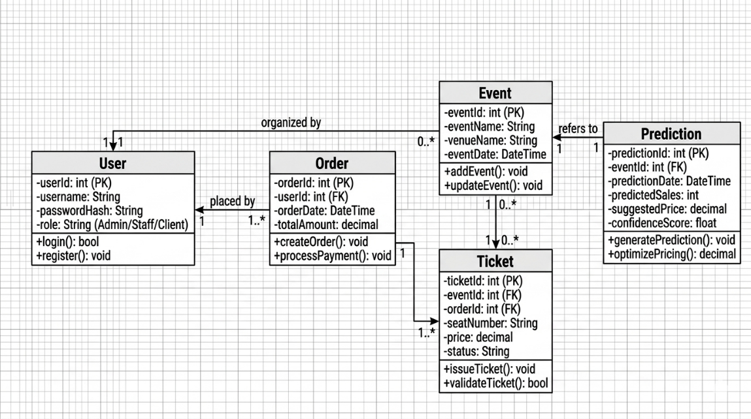

2.5. Biểu đồ Trạng thái
Biểu đồ trạng thái mô tả các trạng thái khác nhau mà một đối tượng có thể có và các chuyển đổi giữa các trạng thái đó. Ví dụ về biểu đồ trạng thái cho đối tượng Ticket:
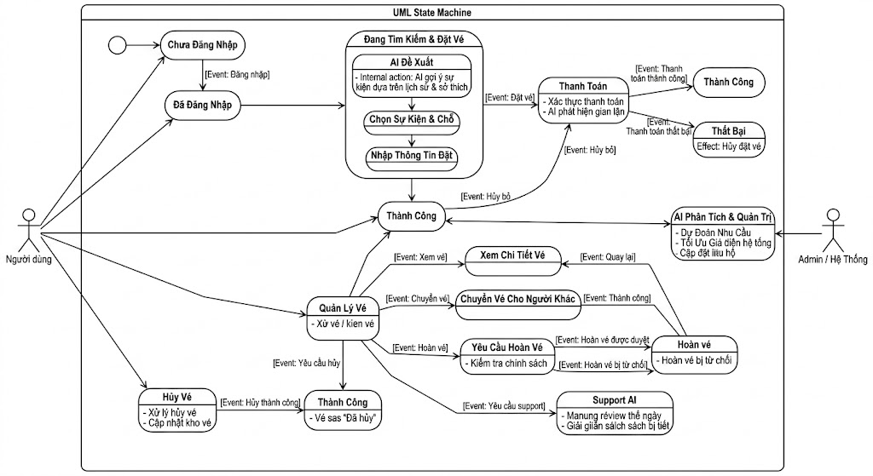

2.6. Biểu đồ Tuần tự
Biểu đồ tuần tự mô tả sự tương tác giữa các đối tượng theo trình tự thời gian. Ví dụ về biểu đồ tuần tự cho luồng "Đặt vé thành công":
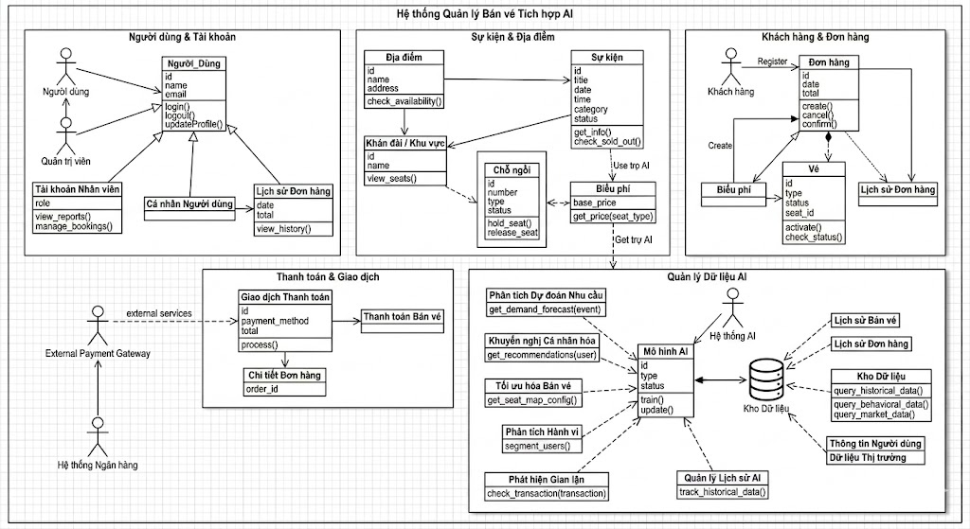

2.7. Triển khai hệ thống (Tổng quan về công nghệ)
Phần này cung cấp cái nhìn tổng quan về các công nghệ và môi trường triển khai dự kiến cho hệ thống.

2.8. Công nghệ phát triển Web
- Frontend: Framework React.js (hoặc Vue.js/Angular), ngôn ngữ JavaScript/TypeScript, styling Tailwind CSS hoặc Styled Components.
- Backend: Ngôn ngữ Python (Django/Flask) hoặc Node.js (Express.js), API RESTful để giao tiếp giữa frontend và backend.

2.9. Công nghệ Cơ sở dữ liệu
- PostgreSQL hoặc MySQL cho dữ liệu quan hệ. Có thể xem xét MongoDB cho các dữ liệu phi cấu trúc hoặc log.
- SQLAlchemy (Python) hoặc Mongoose (Node.js) để tương tác với cơ sở dữ liệu.

2.10. Công nghệ AI (Machine Learning Frameworks)
- Ngôn ngữ: Python là lựa chọn hàng đầu cho phát triển AI/Machine Learning.
- Thư viện/Framework: TensorFlow hoặc PyTorch để xây dựng và huấn luyện các mô hình dự đoán. Scikit-learn cho các thuật toán học máy truyền thống.
- Công cụ xử lý dữ liệu: Pandas, NumPy để xử lý và phân tích dữ liệu.

2.11. Môi trường triển khai
- Cloud Platform: AWS, Google Cloud Platform (GCP) hoặc Microsoft Azure để triển khai các microservices, cơ sở dữ liệu và dịch vụ AI.
- Containerization: Docker để đóng gói các ứng dụng và dịch vụ, đảm bảo tính nhất quán giữa các môi trường.
- Orchestration: Kubernetes để quản lý và tự động hóa việc triển khai, mở rộng và vận hành các ứng dụng container hóa.
- CI/CD: Jenkins, GitLab CI/CD hoặc GitHub Actions để tự động hóa quá trình tích hợp liên tục và triển khai liên tục.

CHƯƠNG 3: THIẾT KẾ GIAO DIỆN VÀ CƠ SỞ DỮ LIỆU

3.1. Sơ đồ ERD
Sơ đồ ERD (Entity Relationship Diagram) mô tả cấu trúc cơ sở dữ liệu của hệ thống quản lý bán vé sự kiện tích hợp AI dự đoán doanh thu. Hệ thống được xây dựng trên nền tảng ASP.NET Core với Entity Framework Core, sử dụng SQL Server làm hệ quản trị cơ sở dữ liệu.
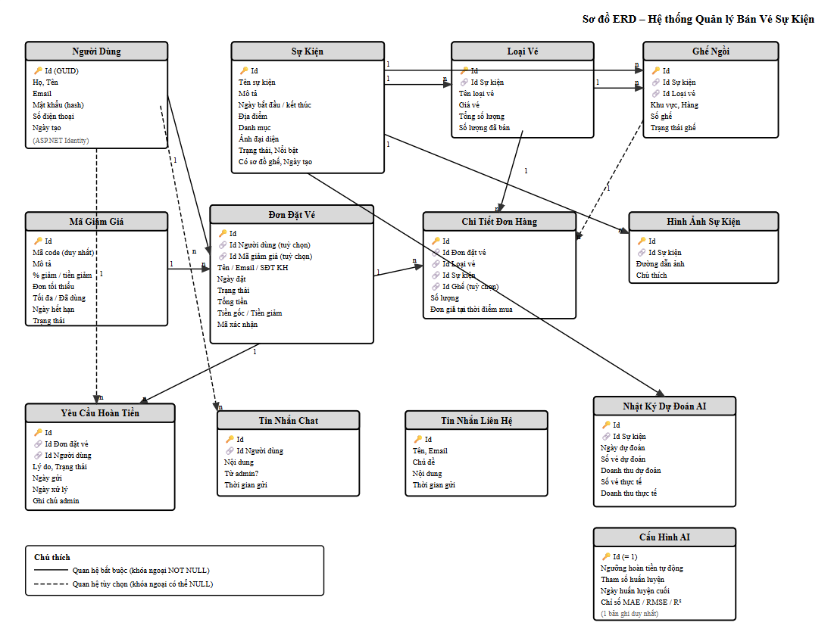

3.2. Danh sách các bảng
Bảng 3.1: Danh sách các bảng trong cơ sở dữ liệu
STT | Tên bảng | Mô tả
1 | Event | Lưu thông tin các sự kiện
2 | TicketType | Lưu các loại vé của từng sự kiện
3 | Order | Lưu thông tin đơn đặt vé của khách hàng
4 | OrderItem | Lưu chi tiết từng loại vé trong một đơn hàng
5 | ApplicationUser | Lưu thông tin tài khoản người dùng (kế thừa ASP.NET Identity)
6 | Coupon | Lưu thông tin mã giảm giá
7 | Seat | Lưu thông tin từng ghế ngồi trong sơ đồ chỗ ngồi
8 | EventImage | Lưu hình ảnh gallery của sự kiện
9 | RefundRequest | Lưu yêu cầu hoàn tiền của khách hàng
10 | ChatMessage | Lưu lịch sử chat hỗ trợ khách hàng
11 | ContactMessage | Lưu tin nhắn liên hệ từ khách hàng
12 | PredictionLog | Lưu kết quả dự đoán doanh thu từ ML.NET
13 | AIConfig | Lưu cấu hình tham số huấn luyện mô hình AI

3.3. Cấu trúc chi tiết các bảng

3.3.1. Bảng Event (Sự kiện)
Lưu thông tin các sự kiện được tổ chức trên hệ thống. Mỗi sự kiện có thể có nhiều loại vé và hình ảnh gallery đi kèm. Hệ thống hỗ trợ đánh dấu sự kiện nổi bật (IsHot) và sự kiện đặc biệt (IsSpecial) phục vụ hiển thị trang chủ.
Bảng 3.2: Bảng Event (Sự kiện)
Tên cột | Kiểu dữ liệu | Ràng buộc | Mô tả
Id | INT | PRIMARY KEY, IDENTITY | Mã sự kiện tự tăng
Title | NVARCHAR(200) | NOT NULL | Tên sự kiện
Description | NVARCHAR(2000) | NULL | Mô tả chi tiết sự kiện
StartDate | DATETIME | NOT NULL | Thời gian bắt đầu
EndDate | DATETIME | NULL | Thời gian kết thúc
Venue | NVARCHAR(300) | NOT NULL | Địa điểm tổ chức
Category | NVARCHAR(100) | NULL | Danh mục sự kiện
ImageUrl | NVARCHAR(MAX) | NULL | URL ảnh đại diện
IsActive | BIT | NOT NULL, DEFAULT 1 | Trạng thái hoạt động
IsHot | BIT | NOT NULL, DEFAULT 0 | Đánh dấu sự kiện nổi bật
IsSpecial | BIT | NOT NULL, DEFAULT 0 | Đánh dấu sự kiện đặc biệt
HasSeatMap | BIT | NOT NULL, DEFAULT 0 | Có sơ đồ chỗ ngồi hay không
CreatedAt | DATETIME | NOT NULL | Ngày tạo sự kiện

3.3.2. Bảng TicketType (Loại vé)
Lưu các loại vé của từng sự kiện. Một sự kiện có thể có nhiều loại vé với mức giá và số lượng khác nhau. Hệ thống tự động theo dõi số lượng vé đã bán qua trường SoldQuantity.
Bảng 3.3: Bảng TicketType (Loại vé)
Tên cột | Kiểu dữ liệu | Ràng buộc | Mô tả
Id | INT | PRIMARY KEY, IDENTITY | Mã loại vé tự tăng
EventId | INT | FOREIGN KEY → Event(Id) | Sự kiện tương ứng
Name | NVARCHAR(100) | NOT NULL | Tên loại vé
Description | NVARCHAR(500) | NULL | Mô tả loại vé
Price | DECIMAL(18,2) | NOT NULL | Giá vé
TotalQuantity | INT | NOT NULL | Tổng số lượng vé
SoldQuantity | INT | NOT NULL, DEFAULT 0 | Số lượng vé đã bán

3.3.3. Bảng ApplicationUser (Người dùng)
Kế thừa từ IdentityUser của ASP.NET Core Identity, lưu thông tin tài khoản người dùng bao gồm khách hàng và quản trị viên.
Bảng 3.4: Bảng ApplicationUser (Người dùng)
Tên cột | Kiểu dữ liệu | Ràng buộc | Mô tả
Id | NVARCHAR(450) | PRIMARY KEY (Identity) | Mã người dùng (GUID)
Ho | NVARCHAR(MAX) | NOT NULL | Họ của người dùng
Ten | NVARCHAR(MAX) | NOT NULL | Tên của người dùng
Email | NVARCHAR(256) | UNIQUE | Email đăng nhập
PasswordHash | NVARCHAR(MAX) | NULL | Mật khẩu đã mã hóa
PhoneNumber | NVARCHAR(MAX) | NULL | Số điện thoại
NgayTao | DATETIME | NOT NULL | Ngày tạo tài khoản

3.3.4. Bảng Order (Đơn đặt vé)
Lưu thông tin đơn đặt vé của khách hàng. Hỗ trợ cả đặt vé có tài khoản và đặt vé ẩn danh. Mỗi đơn hàng có mã xác nhận (ConfirmationCode) 8 ký tự để tra cứu. Trạng thái đơn hàng: Pending, Confirmed, Cancelled, Refunded.
Bảng 3.5: Bảng Order (Đơn đặt vé)
Tên cột | Kiểu dữ liệu | Ràng buộc | Mô tả
Id | INT | PRIMARY KEY, IDENTITY | Mã đơn hàng tự tăng
CustomerName | NVARCHAR(100) | NOT NULL | Tên khách hàng
CustomerEmail | NVARCHAR(200) | NOT NULL | Email khách hàng
CustomerPhone | NVARCHAR(20) | NULL | Số điện thoại khách hàng
OrderDate | DATETIME | NOT NULL | Ngày đặt vé
Status | NVARCHAR | NOT NULL | Trạng thái: Pending, Confirmed, Cancelled, Refunded
TotalAmount | DECIMAL(18,2) | NOT NULL | Tổng tiền sau giảm giá
OriginalAmount | DECIMAL(18,2) | NOT NULL | Tổng tiền gốc
DiscountAmount | DECIMAL(18,2) | NOT NULL | Số tiền được giảm
CouponId | INT | FK → Coupon(Id), NULL | Mã coupon sử dụng
ConfirmationCode | NVARCHAR(8) | NOT NULL | Mã xác nhận đơn hàng
ApplicationUserId | NVARCHAR(450) | FK → ApplicationUser(Id), NULL | Tài khoản người đặt

3.3.5. Bảng OrderItem (Chi tiết đơn hàng)
Lưu chi tiết từng loại vé trong một đơn hàng. Trường UnitPrice lưu giá tại thời điểm mua để đảm bảo tính toàn vẹn dữ liệu.
Bảng 3.6: Bảng OrderItem (Chi tiết đơn hàng)
Tên cột | Kiểu dữ liệu | Ràng buộc | Mô tả
Id | INT | PRIMARY KEY, IDENTITY | Mã chi tiết đơn hàng
OrderId | INT | FK → Order(Id) | Đơn hàng tương ứng
TicketTypeId | INT | FK → TicketType(Id) | Loại vé được mua
EventId | INT | FK → Event(Id) | Sự kiện tương ứng
Quantity | INT | NOT NULL | Số lượng vé
UnitPrice | DECIMAL(18,2) | NOT NULL | Đơn giá tại thời điểm mua
SeatId | INT | FK → Seat(Id), NULL | Ghế ngồi (nếu có sơ đồ)

3.3.6. Bảng Coupon (Mã giảm giá)
Lưu thông tin mã giảm giá. Hệ thống hỗ trợ hai hình thức giảm giá: giảm theo phần trăm (DiscountPercent) hoặc giảm số tiền cố định (DiscountAmount).
Bảng 3.7: Bảng Coupon (Mã giảm giá)
Tên cột | Kiểu dữ liệu | Ràng buộc | Mô tả
Id | INT | PRIMARY KEY, IDENTITY | Mã coupon tự tăng
Code | NVARCHAR(50) | UNIQUE, NOT NULL | Mã code coupon
Description | NVARCHAR(500) | NULL | Mô tả coupon
DiscountPercent | DECIMAL(5,2) | NOT NULL | Phần trăm giảm giá (0 nếu dùng giảm tiền)
DiscountAmount | DECIMAL(18,2) | NOT NULL | Số tiền giảm cố định (0 nếu dùng %)
MinOrderValue | DECIMAL(18,2) | NOT NULL | Giá trị đơn hàng tối thiểu
MaxUses | INT | NOT NULL | Số lần sử dụng tối đa
UsedCount | INT | NOT NULL, DEFAULT 0 | Số lần đã sử dụng
ExpiryDate | DATETIME | NOT NULL | Ngày hết hạn
IsActive | BIT | NOT NULL, DEFAULT 1 | Trạng thái hoạt động

3.3.7. Bảng Seat (Ghế ngồi)
Lưu thông tin từng ghế ngồi trong sơ đồ chỗ ngồi của sự kiện. Trạng thái ghế: Available (còn trống), Reserved (đang giữ chỗ), Sold (đã bán).
Bảng 3.8: Bảng Seat (Ghế ngồi)
Tên cột | Kiểu dữ liệu | Ràng buộc | Mô tả
Id | INT | PRIMARY KEY, IDENTITY | Mã ghế tự tăng
EventId | INT | FK → Event(Id), CASCADE | Sự kiện có ghế này
TicketTypeId | INT | FK → TicketType(Id) | Loại vé tương ứng với ghế
Zone | NVARCHAR(50) | NOT NULL | Khu vực (VD: A, B, VIP)
RowLabel | NVARCHAR(10) | NOT NULL | Nhãn hàng ghế (VD: A, B, C)
SeatNumber | INT | NOT NULL | Số ghế trong hàng
Status | NVARCHAR | NOT NULL | Trạng thái: Available, Reserved, Sold

3.3.8. Bảng RefundRequest (Yêu cầu hoàn tiền)
Lưu các yêu cầu hoàn tiền của khách hàng. Hệ thống hỗ trợ tự động phê duyệt hoàn tiền dựa trên ngưỡng thời gian cấu hình trong AIConfig.
Bảng 3.9: Bảng RefundRequest (Yêu cầu hoàn tiền)
Tên cột | Kiểu dữ liệu | Ràng buộc | Mô tả
Id | INT | PRIMARY KEY, IDENTITY | Mã yêu cầu hoàn tiền
OrderId | INT | FK → Order(Id), CASCADE | Đơn hàng cần hoàn tiền
UserId | NVARCHAR(450) | FK → ApplicationUser(Id), NULL | Người yêu cầu hoàn tiền
Reason | NVARCHAR | NOT NULL | Lý do hoàn tiền (enum)
Status | NVARCHAR | NOT NULL | Trạng thái: Pending, Approved, Rejected, Processed
RequestedAt | DATETIME | NOT NULL | Thời điểm gửi yêu cầu
ProcessedAt | DATETIME | NULL | Thời điểm xử lý
AdminNote | NVARCHAR(MAX) | NULL | Ghi chú của admin

3.3.9. Bảng PredictionLog (Nhật ký dự đoán AI)
Lưu kết quả dự đoán doanh thu và số vé bán được từ mô hình ML.NET. Sau khi sự kiện kết thúc, hệ thống cập nhật dữ liệu thực tế để so sánh với kết quả dự đoán.
Bảng 3.10: Bảng PredictionLog (Nhật ký dự đoán AI)
Tên cột | Kiểu dữ liệu | Ràng buộc | Mô tả
Id | INT | PRIMARY KEY, IDENTITY | Mã log dự đoán
EventId | INT | FK → Event(Id), CASCADE | Sự kiện được dự đoán
PredictedAt | DATETIME | NOT NULL | Thời điểm dự đoán
PredictedTicketsSold | FLOAT | NOT NULL | Số vé dự đoán bán được
PredictedRevenue | DECIMAL(18,2) | NOT NULL | Doanh thu dự đoán
ActualTicketsSold | INT | NULL | Số vé thực tế (sau sự kiện)
ActualRevenue | DECIMAL(18,2) | NULL | Doanh thu thực tế (sau sự kiện)
UpdatedAt | DATETIME | NULL | Thời điểm cập nhật thực tế

3.3.10. Bảng AIConfig (Cấu hình AI)
Lưu các tham số cấu hình cho mô hình ML.NET và chính sách hoàn tiền tự động. Bảng này chỉ có một bản ghi duy nhất (Id = 1).
Bảng 3.11: Bảng AIConfig (Cấu hình mô hình AI)
Tên cột | Kiểu dữ liệu | Ràng buộc | Mô tả
Id | INT | PRIMARY KEY, DEFAULT 1 | Mã cấu hình (luôn = 1, single-row)
AutoRefundThresholdMinutes | INT | NOT NULL, DEFAULT 60 | Ngưỡng thời gian tự động hoàn tiền (phút)
MinTrainingSamples | INT | NOT NULL, DEFAULT 60 | Số mẫu tối thiểu để huấn luyện mô hình
Iterations | INT | NOT NULL, DEFAULT 100 | Số vòng lặp huấn luyện
L1Regularization | FLOAT | NOT NULL, DEFAULT 0 | Hệ số regularization L1
L2Regularization | FLOAT | NOT NULL, DEFAULT 0.1 | Hệ số regularization L2
LastTrainedAt | DATETIME | NULL | Thời điểm huấn luyện lần cuối
LastModelMAE | FLOAT | NULL | Chỉ số lỗi MAE của mô hình
LastModelRMSE | FLOAT | NULL | Chỉ số lỗi RMSE của mô hình
LastModelR2 | FLOAT | NULL | Hệ số xác định R² của mô hình

3.4. Mô hình quan hệ (ERD)
Mối quan hệ giữa các bảng trong hệ thống được thể hiện như sau:
- ApplicationUser – Order: 1-n (một người dùng có thể có nhiều đơn hàng; cho phép NULL để hỗ trợ đặt vé ẩn danh).
- Order – OrderItem: 1-n (một đơn hàng có thể chứa nhiều loại vé khác nhau).
- Order – Coupon: n-1 (nhiều đơn hàng có thể dùng cùng một coupon; liên kết tùy chọn).
- Event – TicketType: 1-n (một sự kiện có nhiều loại vé với mức giá khác nhau).
- Event – EventImage: 1-n (một sự kiện có thể có nhiều hình ảnh gallery).
- Event – Seat: 1-n (một sự kiện có nhiều ghế ngồi nếu bật sơ đồ chỗ ngồi).
- Event – PredictionLog: 1-n (một sự kiện có thể được dự đoán nhiều lần).
- Order – RefundRequest: 1-n (một đơn hàng có thể có nhiều yêu cầu hoàn tiền).

3.5. Kiến trúc kỹ thuật hệ thống web quản lý bán vé
Hệ thống quản lý bán vé sự kiện được xây dựng theo kiến trúc phân lớp hiện đại, kết hợp nhiều công nghệ và mô hình thiết kế nhằm đảm bảo tính mở rộng, bảo trì và hiệu năng. Phần này giới thiệu tổng quan các thành phần kỹ thuật cốt lõi được sử dụng trong hệ thống.

3.5.1. Nền tảng và ngôn ngữ lập trình
Hệ thống được phát triển trên nền tảng ASP.NET Core 10 với ngôn ngữ lập trình C#. Đây là framework mã nguồn mở, đa nền tảng của Microsoft, cho phép triển khai ứng dụng trên cả Windows, Linux và macOS. Mô hình lập trình sử dụng là Razor Pages — một mô hình tập trung theo trang, phù hợp với các ứng dụng web hướng dữ liệu, giúp giảm thiểu sự phức tạp so với mô hình MVC truyền thống trong khi vẫn duy trì sự tách biệt rõ ràng giữa giao diện và logic xử lý.

3.5.2. Kiến trúc phân lớp
Hệ thống được tổ chức theo mô hình phân lớp gồm ba tầng chính:
- Tầng trình bày (Presentation Layer): Bao gồm các Razor Pages (.cshtml) và Controller API (.cs) chịu trách nhiệm tiếp nhận yêu cầu từ người dùng, xử lý dữ liệu đầu vào và trả về kết quả hiển thị. Giao diện được xây dựng bằng Bootstrap 5 kết hợp jQuery, đảm bảo tính responsive trên nhiều thiết bị.
- Tầng nghiệp vụ (Business Logic Layer): Bao gồm các lớp Service như CartService, EmailService, TicketPredictionService, RefundService, GroqService và PredictionLogService. Mỗi service đảm nhận một nghiệp vụ cụ thể và được đăng ký theo cơ chế Dependency Injection của ASP.NET Core.
- Tầng dữ liệu (Data Access Layer): Sử dụng Entity Framework Core 10 với mô hình Code-First, giao tiếp với SQL Server thông qua lớp AppDbContext. Các thay đổi cấu trúc cơ sở dữ liệu được quản lý bằng Migration, đảm bảo đồng bộ giữa mô hình dữ liệu và schema thực tế.

3.5.3. Xác thực và phân quyền
Hệ thống sử dụng ASP.NET Core Identity để quản lý tài khoản người dùng, bao gồm đăng ký, đăng nhập, mã hóa mật khẩu (BCrypt) và quản lý phiên làm việc. Phân quyền được thực hiện theo cơ chế Role-based Authorization với hai vai trò chính là Admin và User. Các trang và API endpoint nhạy cảm được bảo vệ bằng attribute [Authorize] kết hợp kiểm tra role, ngăn chặn truy cập trái phép.

3.5.4. Tích hợp AI và học máy
Hệ thống tích hợp hai thành phần AI độc lập phục vụ các mục đích khác nhau:
- ML.NET (Microsoft Machine Learning): Được sử dụng để xây dựng mô hình hồi quy dự đoán doanh thu và số lượng vé bán được của từng sự kiện. Mô hình được huấn luyện trực tuyến (online learning) dựa trên dữ liệu lịch sử đơn hàng, với các tham số điều chỉnh được thông qua giao diện Cấu Hình AI. Kết quả dự đoán được lưu vào bảng PredictionLog để theo dõi và đánh giá độ chính xác theo thời gian.
- Groq API (LLM Chat): Được tích hợp thông qua GroqService để cung cấp tính năng hỗ trợ khách hàng tự động qua giao diện chat. Hệ thống gửi câu hỏi của khách hàng đến mô hình ngôn ngữ lớn trên Groq Cloud và trả về câu trả lời theo thời gian thực, giảm tải công việc hỗ trợ cho nhân viên.

3.5.5. Quản lý email và thông báo
Hệ thống sử dụng thư viện MailKit kết hợp MimeKit để gửi email tự động thông qua giao thức SMTP. Các mẫu email (template HTML) được thiết kế sẵn cho các tình huống: xác nhận đơn hàng, đặt lại mật khẩu, thông báo hoàn tiền tự động và thông báo hoàn tiền được xử lý. Thông tin cấu hình SMTP được lưu trong file appsettings.json và có thể ghi đè qua biến môi trường khi triển khai.

3.5.6. Đóng gói và triển khai
Hệ thống được đóng gói bằng Docker với Dockerfile và docker-compose.yml, cho phép triển khai nhất quán trên nhiều môi trường khác nhau (development, staging, production). Quy trình CI/CD được tự động hóa thông qua GitHub Actions, bao gồm các bước kiểm thử tự động bằng Selenium WebDriver và phân tích chất lượng mã nguồn bằng SonarQube trước khi đưa vào môi trường chạy thực.

3.5.7. Bảo mật hệ thống
Hệ thống áp dụng nhiều lớp bảo mật nhằm bảo vệ dữ liệu người dùng và tính toàn vẹn của giao dịch:
- Mã hóa mật khẩu: Sử dụng thuật toán BCrypt với salt ngẫu nhiên, đảm bảo mật khẩu không thể khôi phục ngay cả khi cơ sở dữ liệu bị lộ.
- Chống tấn công CSRF: ASP.NET Core tự động tạo và kiểm tra Anti-Forgery Token trên tất cả form POST, ngăn chặn tấn công giả mạo yêu cầu từ trang web khác.
- Xác thực đầu vào: Tất cả dữ liệu người dùng được kiểm tra hợp lệ ở cả phía client (jQuery Validation) và phía server (Data Annotations, ModelState), chống lại các lỗ hổng injection.
- Quản lý phiên làm việc: Cookie xác thực được cấu hình với thời gian hết hạn và chính sách SameSite, hạn chế nguy cơ chiếm quyền phiên.

3.6. Thiết kế giao diện và xử lý
Phần này mô tả các giao diện chính và luồng xử lý trong hệ thống. Hệ thống được xây dựng theo mô hình Razor Pages của ASP.NET Core, với ba nhóm giao diện chính tương ứng với ba vai trò người dùng.

3.5.1. Giao diện xác thực
Form đăng nhập cho phép người dùng đăng nhập bằng email và mật khẩu, hỗ trợ chức năng quên mật khẩu và đặt lại mật khẩu qua email. Form đăng ký yêu cầu nhập đầy đủ họ tên, email và mật khẩu, có kiểm tra tính hợp lệ phía client và server.
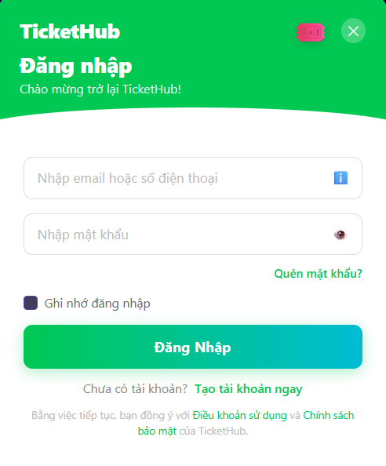
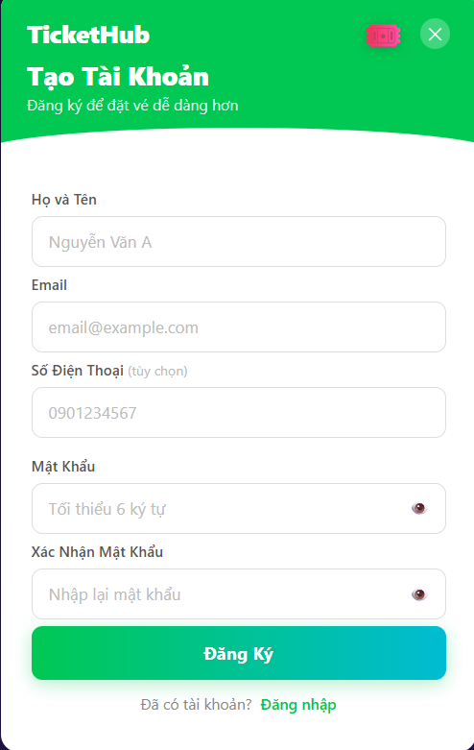

3.5.2. Giao diện Khách hàng
- Trang chủ (Index): Hiển thị danh sách sự kiện nổi bật, sự kiện đặc biệt và tất cả sự kiện đang mở bán. Hỗ trợ lọc theo danh mục.
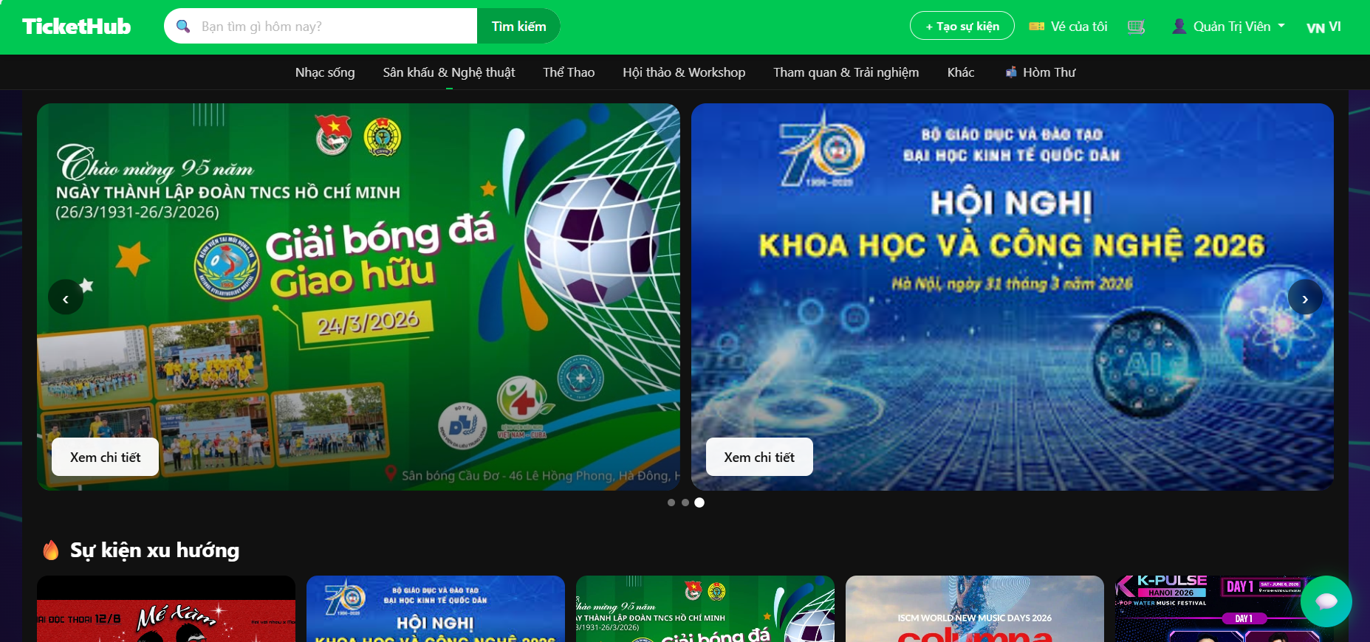
- Chi tiết sự kiện (Events/Details): Hiển thị thông tin đầy đủ về sự kiện, gallery hình ảnh, danh sách loại vé còn chỗ.
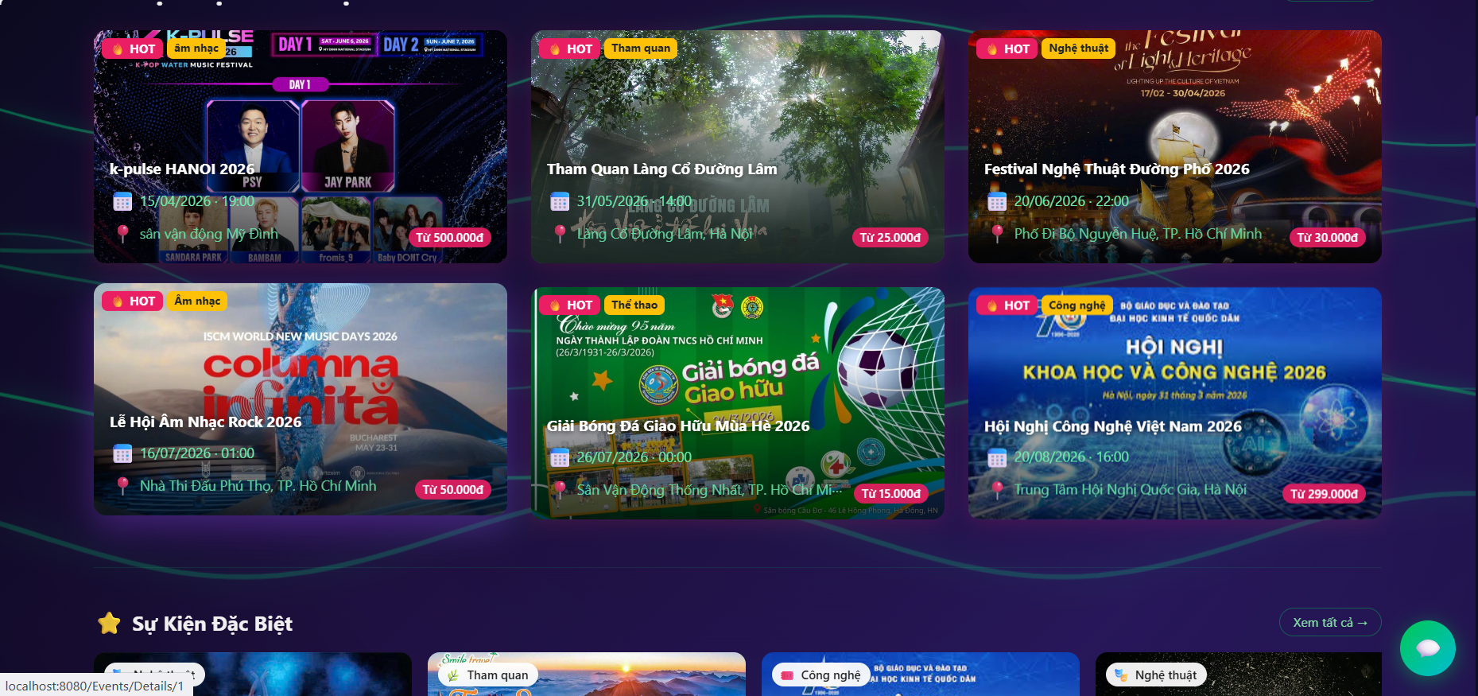
- Chọn ghế (Events/SelectSeats): Nếu sự kiện có sơ đồ chỗ ngồi, khách hàng chọn ghế trực quan trước khi thêm vào giỏ.
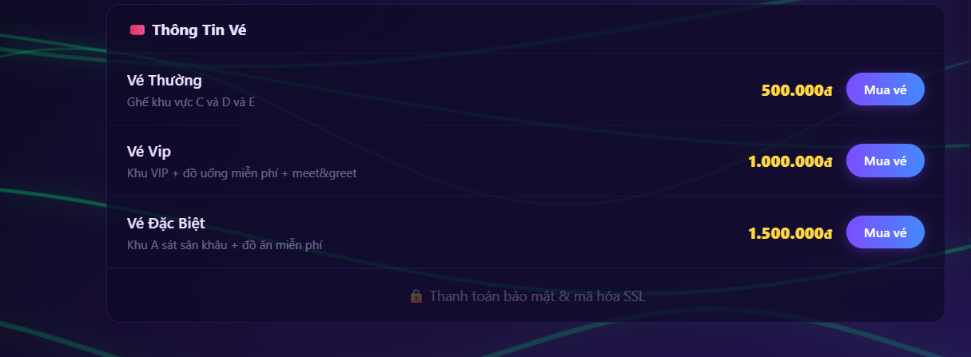
- Giỏ hàng (Cart/Index): Hiển thị danh sách vé đã chọn, cho phép nhập mã coupon và xem tổng tiền sau giảm giá.
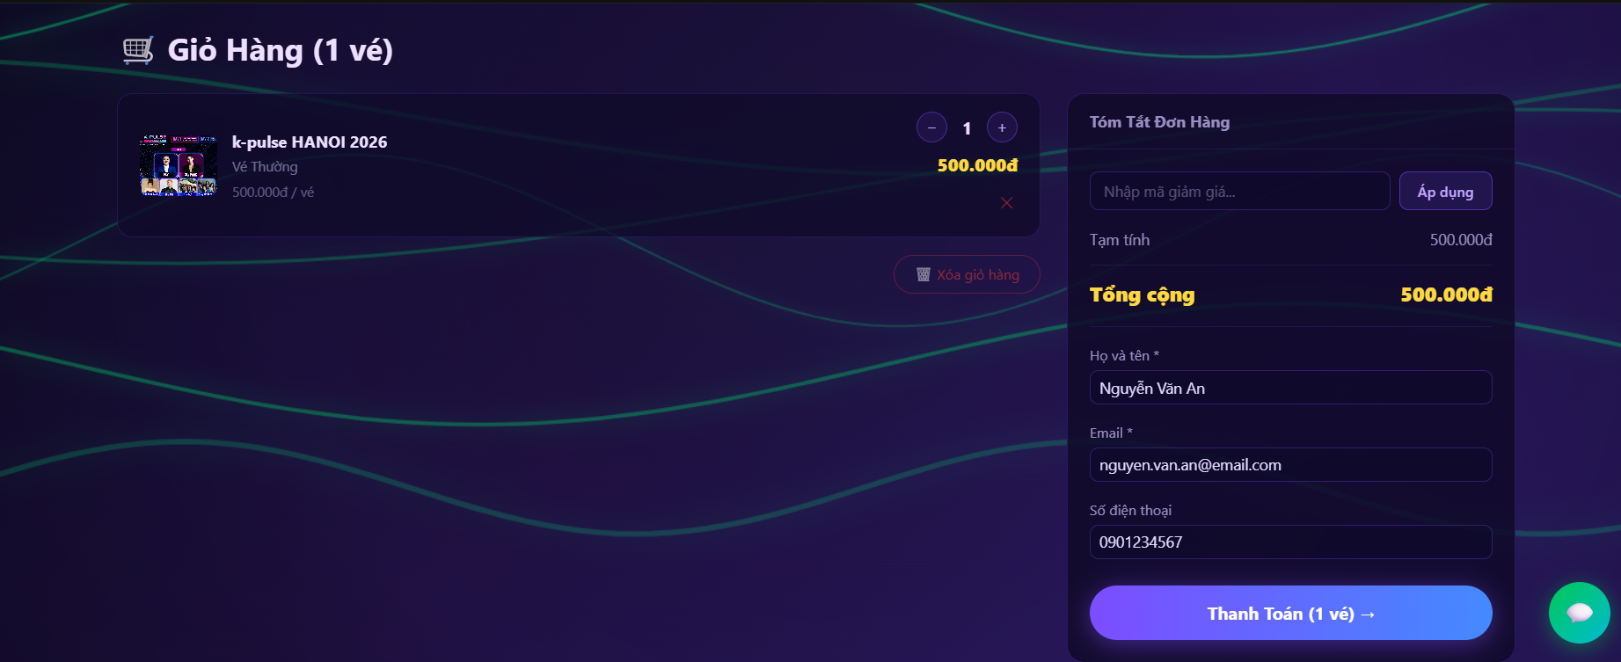
- Thanh toán (Orders/Payment): Nhập thông tin người đặt và xác nhận đặt vé.
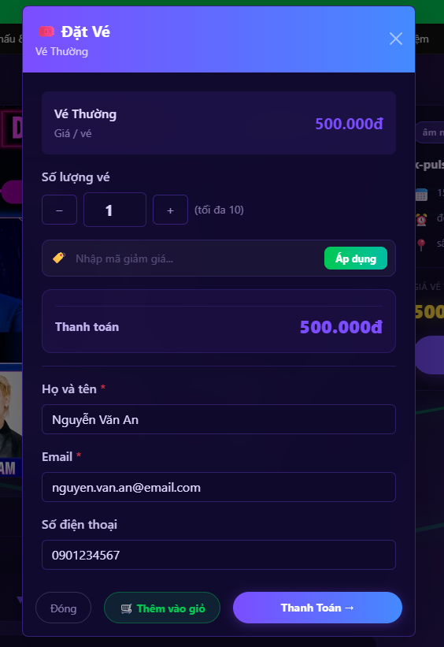
- Xác nhận đơn hàng (Orders/Confirmation): Hiển thị mã xác nhận và thông tin chi tiết đơn hàng.
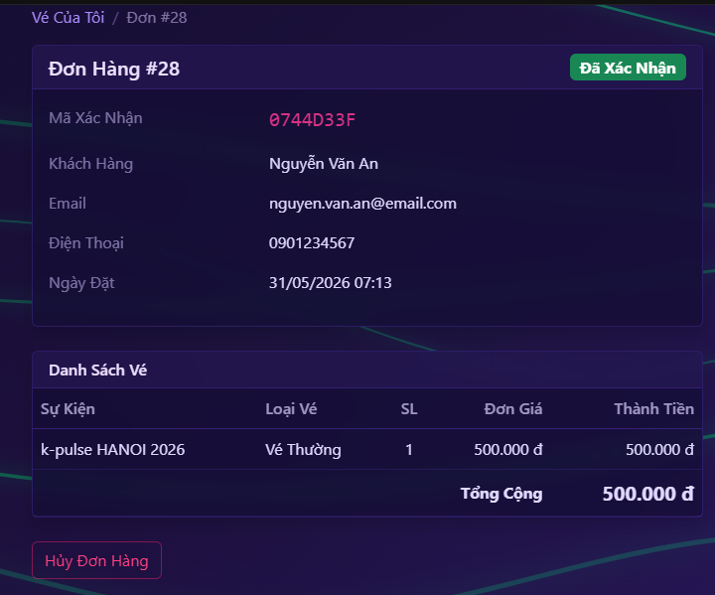
- Đơn hàng của tôi (Orders/MyOrders): Danh sách các đơn hàng đã đặt, hỗ trợ gửi yêu cầu hoàn tiền.
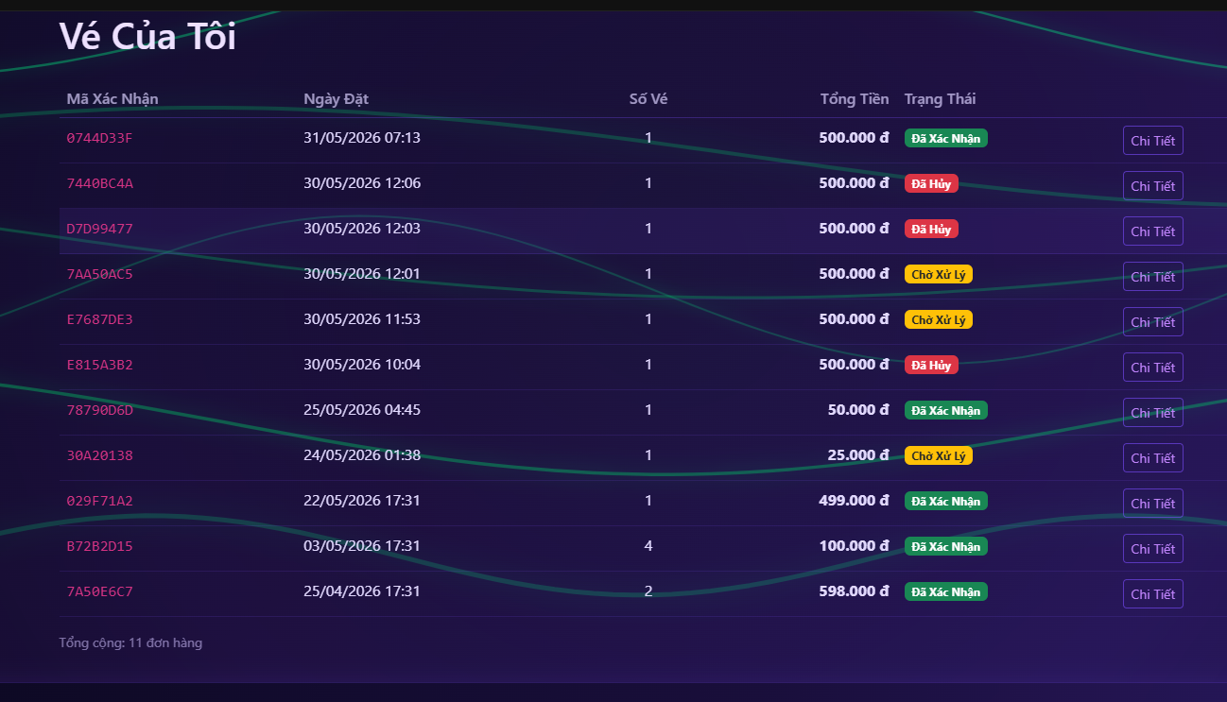
- Tra cứu đơn hàng (Orders/Lookup): Tra cứu thông tin đơn hàng bằng mã xác nhận

3.5.3. Giao diện Quản trị viên
- Dashboard quản trị (Admin): Tổng quan hệ thống với thống kê sự kiện, doanh thu, người dùng.
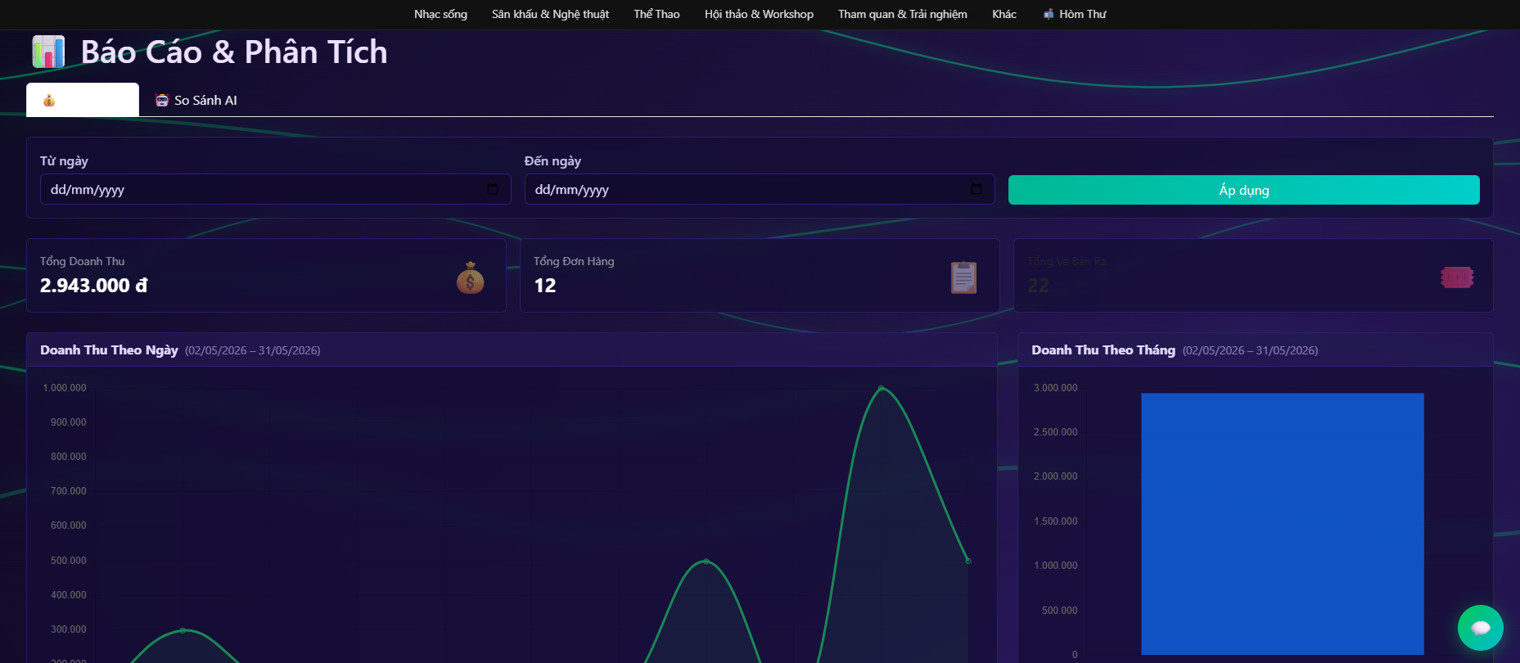
- Quản lý sự kiện (Events): Xem, thêm mới, chỉnh sửa, xóa sự kiện. Upload hình ảnh đại diện và gallery.
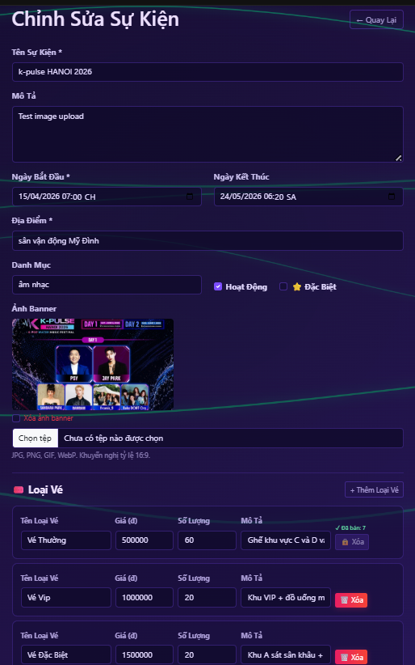
- Quản lý sơ đồ chỗ ngồi (Events/SeatMap): Tạo và quản lý sơ đồ ghế ngồi cho từng sự kiện.
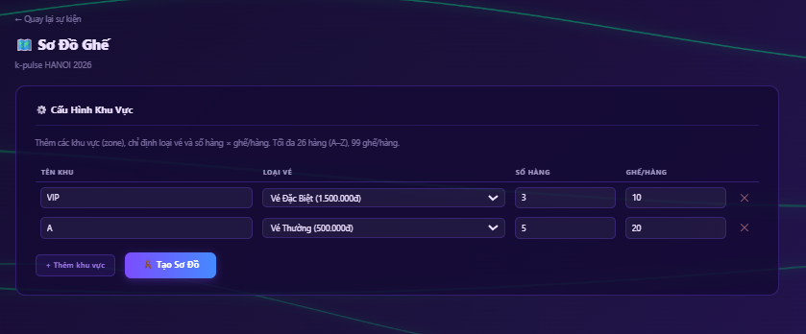
- Quản lý đơn hàng (Orders): Xem danh sách đơn hàng, lọc theo trạng thái, xem chi tiết từng đơn.
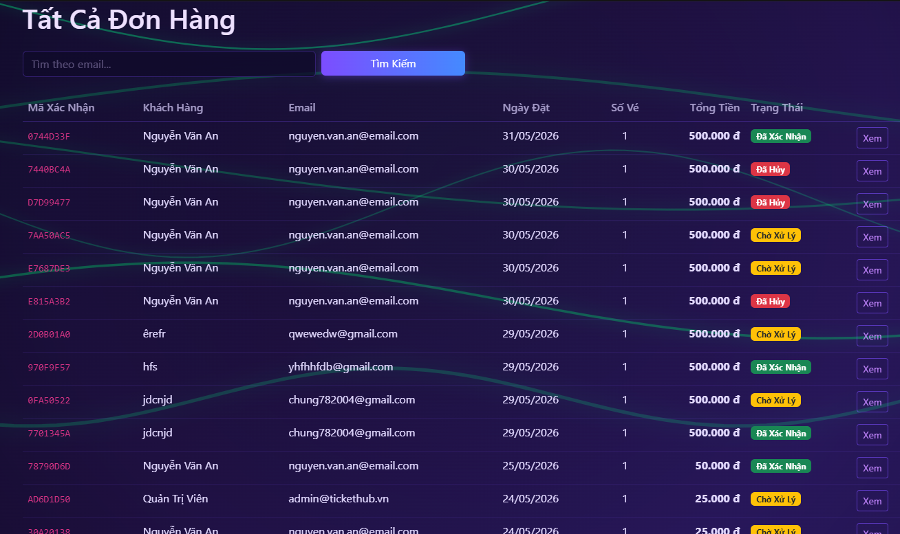
- Quản lý coupon (Coupons): Tạo mới, chỉnh sửa, theo dõi lượt sử dụng của các mã giảm giá.
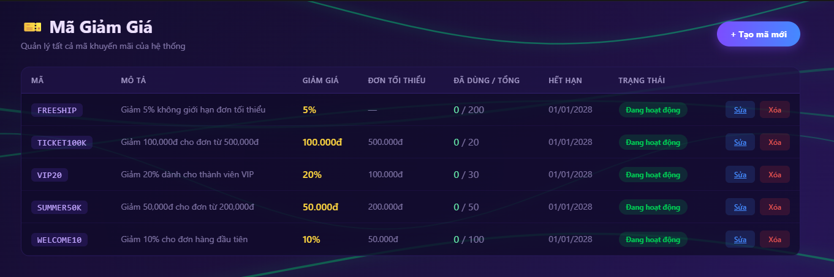
- Quản lý khách hàng (Customers): Xem danh sách và chi tiết thông tin khách hàng.
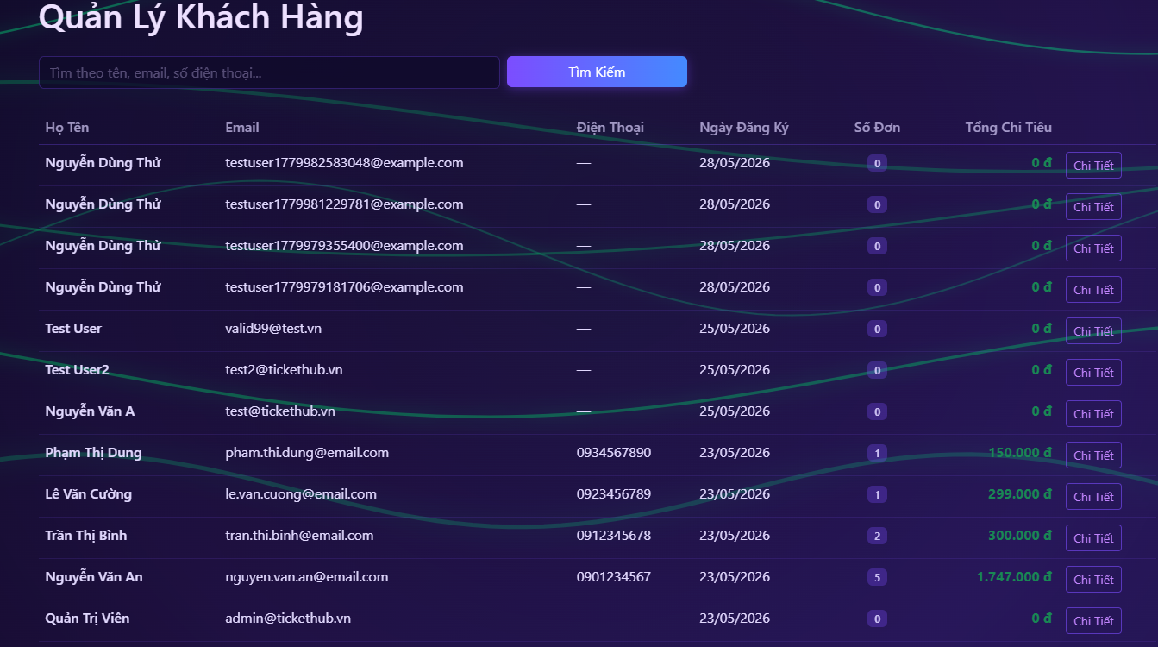
- Quản lý yêu cầu hoàn tiền (Admin/RefundRequests): Xem xét và xử lý các yêu cầu hoàn tiền.
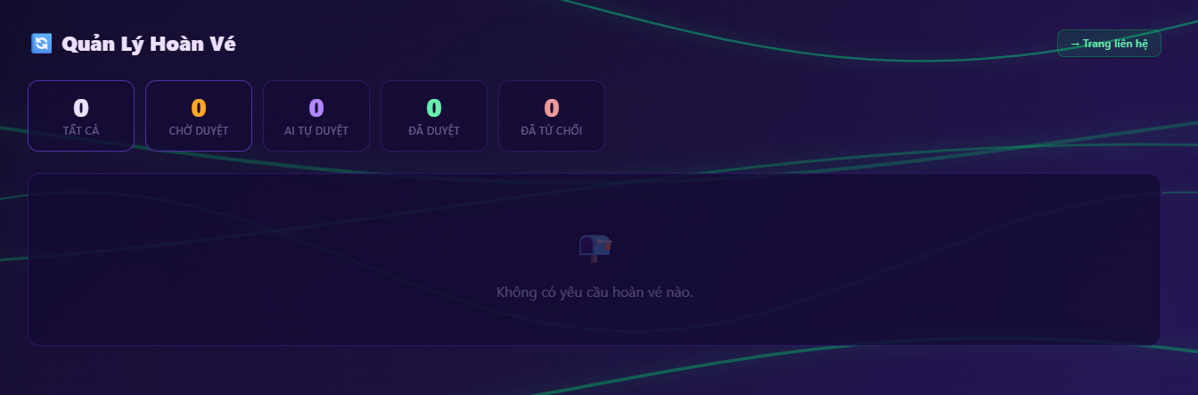
- Quản lý tin nhắn (Admin/Messages): Xem các tin nhắn liên hệ từ khách hàng.
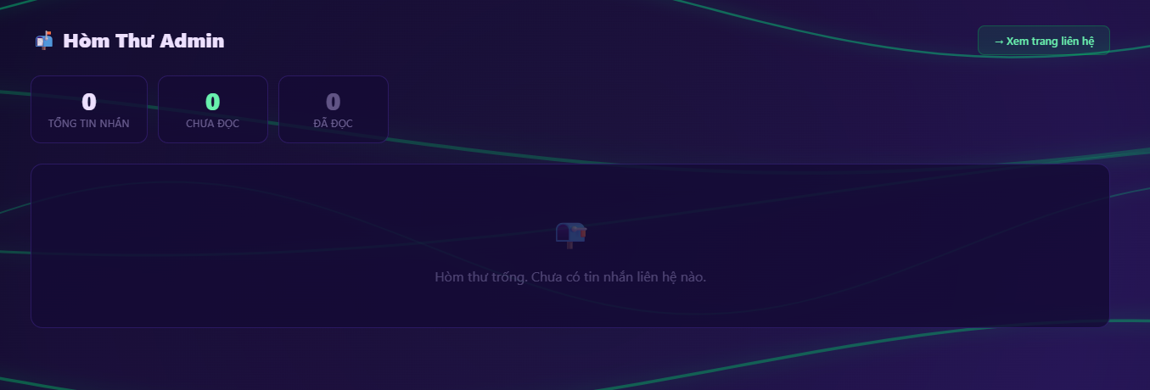
- Báo cáo thống kê (Reports): Báo cáo doanh thu, sự kiện bán chạy, xu hướng theo thời gian.
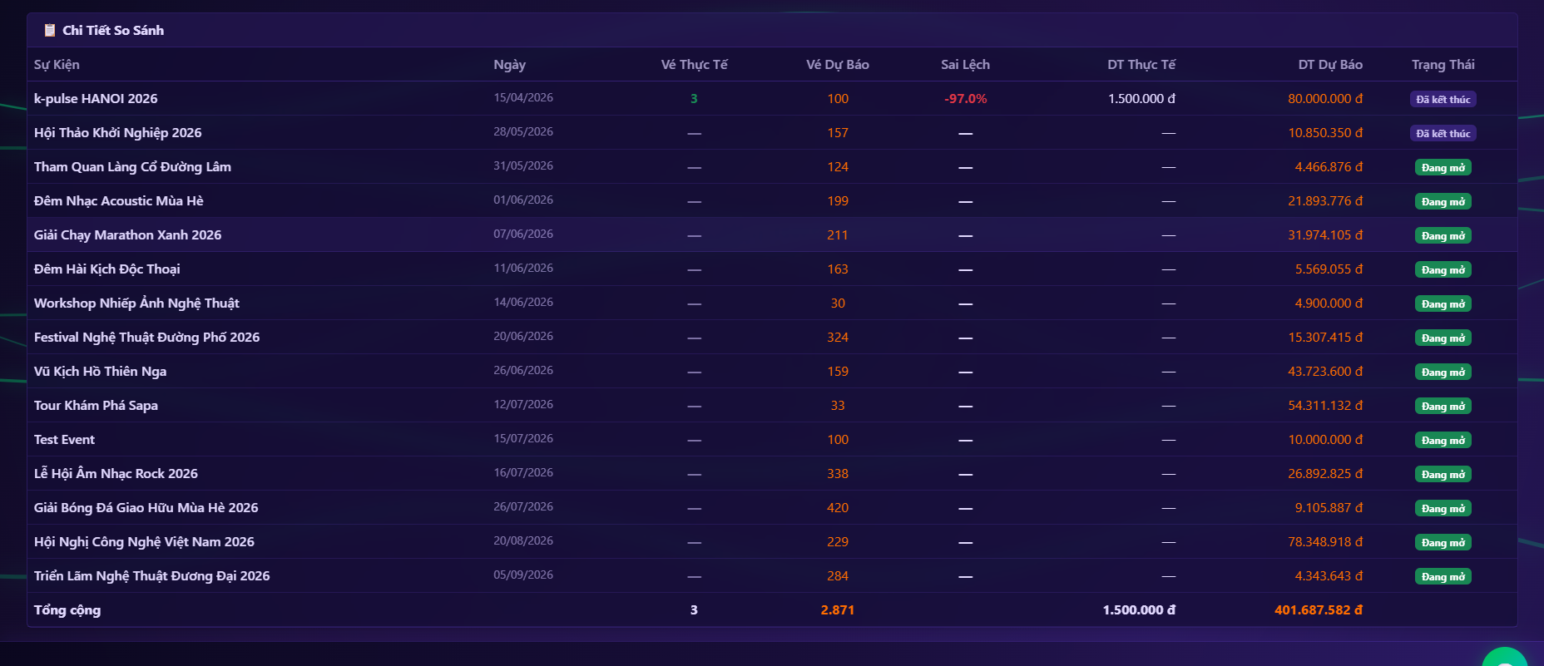
- Cấu hình AI (Admin/AISettings): Điều chỉnh tham số mô hình ML.NET và ngưỡng hoàn tiền tự động.
